Resolución del Pleno del Instituto de Transparencia, Acceso a la Información Pública y Protección de Datos Personales del Estado de México y Municipios, con domicilio en Metepec, Estado de México; de dieciocho (18) de diciembre de dos mil veinticuatro.

VISTOS los expedientes electrónicos formados con motivo de los Recursos de Revisión **03223/INFOEM/IP/RR/2024, 03224/INFOEM/IP/RR/2024, 03226/INFOEM/IP/RR/2024, 03227/INFOEM/IP/RR/2024, 03228/INFOEM/IP/RR/2024, 03230/INFOEM/IP/RR/2024 y 03234/INFOEM/IP/RR/2024,** acumulados, promovidos por  **XXXXXXXXXXX**, a través del Sistema de Acceso a la Información Mexiquense (SAIMEX) y la Plataforma Nacional de Transparencia, a quien en lo sucesivo se le identificará como **EL RECURRENTE**, en contra de las respuestas del **Sistema Municipal para el Desarrollo Integral de la Familia de Tlalnepantla de Baz**, en lo sucesivo **EL SUJETO OBLIGADO**, se procede a dictar la presente resolución, con base en los siguientes:

A N T E C E D E N T E S

1. El **diecisiete de abril de dos mil veinticuatro,** se presentó ante el **SUJETO OBLIGADO** vía **SAIMEX**, las solicitudes de información pública registradas con los números **00068/DIFTLALNE/IP/2024, 00069/DIFTLALNE/IP/2024, 00070/DIFTLALNE/IP/2024, 00071/DIFTLALNE/IP/2024, 00072/DIFTLALNE/IP/2024, 00073/DIFTLALNE/IP/2024 y 00074/DIFTLALNE/IP/2024,** mediante las cuales solicita la siguiente información.

|  |  |
| --- | --- |
| *Solicitud de Información* | *Información Solicitada* |
| ***00068/DIFTLALNE/IP/2024*** | *Solicitamos de los siguientes RMTyS 2024; “Brindar pláticas, talleres, cursos, conferencias, capacitaciones y jornadas de salud mental”, “Asesoría jurídica y atención psicológica para la atención y detección de vulneración de derechos de niñas, niños y adolescentes” y “Brindar refugio, protección y acompañamiento integral especializado a mujeres víctimas de violencia extrema, sus hijas e hijos”; publicados recientemente en la página oficial del Sistema Municipal DIF de Tlalnepantla, la siguiente documentación: 1. El nombre del administrador de la base de datos personales. 2. Nombramiento o su caso el documento donde se asigna como administrador de la base de datos personales. 3. Aviso de privacidad integral y simplificado. 4. Oficio solicitando que sesione el comité de transparencia, al titular de la unidad de transparencia, para la aprobación de la base de datos personales y el oficio del proyecto de clasificación de datos personales. 5. Acta de sesión del comité de transparencia donde se aprueba el proyecto de clasificación de la base de datos personales. 6. Cedula de Base de Datos Personales con el registro del infoem. 7. Resolución del acuerdo de comité de transparencia, donde se aprobó el proyecto de clasificación de la base de datos personales, debidamente firmada por los integrantes del comité. 8. Documento de seguridad de la unidad administrativa que garantiza la confidencialidad, integridad y disponibilidad de la información contenida en la base de datos personales. Todos los documentos deberán ser enviados a través de la plataforma Saimex.* |
| ***00069/DIFTLALNE/IP/2024*** | *Solicitamos de los siguientes RMTyS 2024; “Talleres para la capacitación de la población en el oficio de panadería”, “Servicios médico asistenciales para personas con discapacidad” y “Servicios médicos”; publicados recientemente en la página oficial del Sistema Municipal DIF de Tlalnepantla, la siguiente documentación: 1. El nombre del administrador de la base de datos personales. 2. Nombramiento o su caso el documento donde se asigna como administrador de la base de datos personales. 3. Aviso de privacidad integral y simplificado. 4. Oficio solicitando que sesione el comité de transparencia, al titular de la unidad de transparencia, para la aprobación de la base de datos personales y el oficio del proyecto de clasificación de datos personales. 5. Acta de sesión del comité de transparencia donde se aprueba el proyecto de clasificación de la base de datos personales. 6. Cedula de Base de Datos Personales con el registro del infoem. 7. Resolución del acuerdo de comité de transparencia, donde se aprobó el proyecto de clasificación de la base de datos personales, debidamente firmada por los integrantes del comité. 8. Documento de seguridad de la unidad administrativa que garantiza la confidencialidad, integridad y disponibilidad de la información contenida en la base de datos personales. Todos los documentos deberán ser enviados a través de la plataforma Saimex.* |
| ***00070/DIFTLALNE/IP/2024*** | *Solicitamos de los siguientes RMTyS 2024; “Consulta y valoración psicológica para la inclusión laboral de personas con discapacidad”, “Prevención de la discapacidad (PREVEDIF)”, “Cursos y talleres para el autoempleo para personas con discapacidad” y “Pláticas, talleres, capacitaciones y conferencias de diversidad sexual”; publicados recientemente en la página oficial del Sistema Municipal DIF de Tlalnepantla, la siguiente documentación: 1. El nombre del administrador de la base de datos personales. 2. Nombramiento o su caso el documento donde se asigna como administrador de la base de datos personales. 3. Aviso de privacidad integral y simplificado. 4. Oficio solicitando que sesione el comité de transparencia, al titular de la unidad de transparencia, para la aprobación de la base de datos personales y el oficio del proyecto de clasificación de datos personales. 5. Acta de sesión del comité de transparencia donde se aprueba el proyecto de clasificación de la base de datos personales. 6. Cedula de Base de Datos Personales con el registro del infoem. 7. Resolución del acuerdo de comité de transparencia, donde se aprobó el proyecto de clasificación de la base de datos personales, debidamente firmada por los integrantes del comité. 8. Documento de seguridad de la unidad administrativa que garantiza la confidencialidad, integridad y disponibilidad de la información contenida en la base de datos personales. Todos los documentos deberán ser enviados a través de la plataforma Saimex.* |
| ***00071/DIFTLALNE/IP/2024*** | *Solicitamos de los siguientes RMTyS 2024; “Pláticas y talleres enfocados a la prevención de adicciones y taller psicoeducativo”, “Denuncias en contra de servidores públicos adscritos al Sistema Municipal para el Desarrollo Integral de la Familia de Tlalnepantla de Baz, Estado de México, así como particulares vinculados con faltas administrativas graves”, “Grupos de apoyo a personas de la diversidad sexual” y “Donaciones por parte de asociaciones civiles, personas físicas, morales e instituciones públicas y privadas”; publicados recientemente en la página oficial del Sistema Municipal DIF de Tlalnepantla, la siguiente documentación: 1. El nombre del administrador de la base de datos personales. 2. Nombramiento o su caso el documento donde se asigna como administrador de la base de datos personales. 3. Aviso de privacidad integral y simplificado. 4. Oficio solicitando que sesione el comité de transparencia, al titular de la unidad de transparencia, para la aprobación de la base de datos personales y el oficio del proyecto de clasificación de datos personales. 5. Acta de sesión del comité de transparencia donde se aprueba el proyecto de clasificación de la base de datos personales. 6. Cedula de Base de Datos Personales con el registro del infoem. 7. Resolución del acuerdo de comité de transparencia, donde se aprobó el proyecto de clasificación de la base de datos personales, debidamente firmada por los integrantes del comité. 8. Documento de seguridad de la unidad administrativa que garantiza la confidencialidad, integridad y disponibilidad de la información contenida en la base de datos personales. Todos los documentos deberán ser enviados a través de la plataforma Saimex.* |
| ***00072/DIFTLALNE/IP/2024*** | *Solicitamos de los siguientes RMTyS 2024; “Emisión de credencial nacional de discapacidad”, “Gestión de apoyos funcionales para personas con discapacidad” y “Gestión al programa de desarrollo social “alimentación escolar para el bienestar” (desayuno frío)”; publicados recientemente en la página oficial del Sistema Municipal DIF de Tlalnepantla, la siguiente documentación: 1. El nombre del administrador de la base de datos personales. 2. Nombramiento o su caso el documento donde se asigna como administrador de la base de datos personales. 3. Aviso de privacidad integral y simplificado. 4. Oficio solicitando que sesione el comité de transparencia, al titular de la unidad de transparencia, para la aprobación de la base de datos personales y el oficio del proyecto de clasificación de datos personales. 5. Acta de sesión del comité de transparencia donde se aprueba el proyecto de clasificación de la base de datos personales. 6. Cedula de Base de Datos Personales con el registro del infoem. 7. Resolución del acuerdo de comité de transparencia, donde se aprobó el proyecto de clasificación de la base de datos personales, debidamente firmada por los integrantes del comité. 8. Documento de seguridad de la unidad administrativa que garantiza la confidencialidad, integridad y disponibilidad de la información contenida en la base de datos personales. Todos los documentos deberán ser enviados a través de la plataforma Saimex.* |
| ***00073/DIFTLALNE/IP/2024*** | *Solicitamos de los siguientes RMTyS 2024; “Enjuagatorios de flúor en escuelas primarias”, “Gestión al programa de desarrollo social EdoMex nutrición escolar, modalidad (desayuno caliente)” y “Esterilización quirúrgica de perros y gatos”; publicados recientemente en la página oficial del Sistema Municipal DIF de Tlalnepantla, la siguiente documentación: 1. El nombre del administrador de la base de datos personales. 2. Nombramiento o su caso el documento donde se asigna como administrador de la base de datos personales. 3. Aviso de privacidad integral y simplificado. 4. Oficio solicitando que sesione el comité de transparencia, al titular de la unidad de transparencia, para la aprobación de la base de datos personales y el oficio del proyecto de clasificación de datos personales. 5. Acta de sesión del comité de transparencia donde se aprueba el proyecto de clasificación de la base de datos personales. 6. Cedula de Base de Datos Personales con el registro del infoem. 7. Resolución del acuerdo de comité de transparencia, donde se aprobó el proyecto de clasificación de la base de datos personales, debidamente firmada por los integrantes del comité. 8. Documento de seguridad de la unidad administrativa que garantiza la confidencialidad, integridad y disponibilidad de la información contenida en la base de datos personales. Todos los documentos deberán ser enviados a través de la plataforma Saimex.* |
| ***00074/DIFTLALNE/IP/2024*** | *Solicitamos de los siguientes RMTyS 2024; “Estudio socioeconómico y cortesía médica”, “Estética animal” y “Eutanasia humanitaria y monitoreo rábico”; publicados recientemente en la página oficial del Sistema Municipal DIF de Tlalnepantla, la siguiente documentación: 1. El nombre del administrador de la base de datos personales. 2. Nombramiento o su caso el documento donde se asigna como administrador de la base de datos personales. 3. Aviso de privacidad integral y simplificado. 4. Oficio solicitando que sesione el comité de transparencia, al titular de la unidad de transparencia, para la aprobación de la base de datos personales y el oficio del proyecto de clasificación de datos personales. 5. Acta de sesión del comité de transparencia donde se aprueba el proyecto de clasificación de la base de datos personales. 6. Cedula de Base de Datos Personales con el registro del infoem. 7. Resolución del acuerdo de comité de transparencia, donde se aprobó el proyecto de clasificación de la base de datos personales, debidamente firmada por los integrantes del comité. 8. Documento de seguridad de la unidad administrativa que garantiza la confidencialidad, integridad y disponibilidad de la información contenida en la base de datos personales. Todos los documentos deberán ser enviados a través de la plataforma Saimex.* |

* **Modalidad de entrega**: Vía SAIMEX

1. De las solicitudes realizadas, el **veintinueve de abril de dos mil veinticuatro,** el **SUJETO OBLIGADO** giro los requerimientos para que fueran atendidas las solicitudes de información **00068/DIFTLALNE/IP/2024, 00069/DIFTLALNE/IP/2024, 00070/DIFTLALNE/IP/2024, 00071/DIFTLALNE/IP/2024, 00072/DIFTLALNE/IP/2024, 00073/DIFTLALNE/IP/2024 y 00074/DIFTLALNE/IP/2024.**
2. De lo anterior, en fecha **ocho de mayo de dos mil veinticuatro,** el **SUJETO OBLIGADO** dio respuesta a las solicitudes de información **00068/DIFTLALNE/IP/2024, 00069/DIFTLALNE/IP/2024, 00070/DIFTLALNE/IP/2024, 00071/DIFTLALNE/IP/2024, 00072/DIFTLALNE/IP/2024, 00073/DIFTLALNE/IP/2024 y 00074/DIFTLALNE/IP/2024,** con los mismos documentos en cada una de las solicitudes, cuyo contenido grosso modo es:

***Solicitud 00494/NAUCALPA/IP/2023***:

***OFICIOS ADMINISTRADORES DE BASES DE DATOS.zip****: documento zip que contiene treinta y cinco nombramientos de administradores de las distintas bases de datos del* ***SUJETO OBLIGADO.***

***Solicitud 68.pdf***: *oficio mediante el cual el Titular de la Coordinación de Trasnaprencia, responde cada uno de los puntos, informando que anexa la información solicitada con excepción del punto cuatro de las solicitudes de información, de los cuales refiere que después de una búsqueda exhaustiva no se encuentran dichos oficios.*

***Avisos Integrales 2024.zip****: carpeta que contiene diversos avisos integrales de los tramites que ofrece el* ***SUJETO OBLIGADO*** *durante el dos mil veinticuatro.*

***DOCUMENTO DE SEGURIDAD PDF.pdf:*** *archivo que contiene información que debe de contener el Documento de Seguridad del* ***SUJETO OBLIGADO.***

***ACTA PRIMERA EXTRAORDINARIA 2024.pdf:*** *Acta de la Primera Sesión Extraordinaria del Comité Interno de Transparencia, mediante la cual en el punto seis, presentan y aprueban la creación de las Cédulas de Bases de Datos Personales de las Áreas Administrativas del Sistema Municipal para el Desarrollo Integral de la Familia de Tlalnepantla de Baz.*

***CBDP.zip:*** *Cédula de Base de Datos Personales de las Áreas administrativas del Sistema Municipal para el Desarrollo Integral de la Familia de Tlalnepantla de Baz.*

***Avisos Simplificados 2024.zip:*** *avisos simplificados de los trámites y servicios que brinda el* ***SUJETO OBLIGADO*** *de los cuales se encuentran archivos dañados.*

***Novena Extraordi.pdf:*** *Acta de la Novena Sesión Extraordinaria, que no tiene relación con las solicitudes de información que son materia de estudio.*

***REMTYS.zip:*** *carpeta que contiene 59 archivos en formato pdf, cuyo contenido son las Cédulas de Información del Registro Municipal de Trámites y Servicios.*

***Listado de Administradores.pdf:*** *lista que contiene el Nombre de Administradores, del cual no se observa que sistema administra cada uno.*

1. El **veintidós de mayo de dos mil veinticuatro**, el solicitante interpuso recurso de revisión en las solicitudes de información **00068/DIFTLALNE/IP/2024, 00069/DIFTLALNE/IP/2024, 00070/DIFTLALNE/IP/2024, 00071/DIFTLALNE/IP/2024, 00072/DIFTLALNE/IP/2024, 00073/DIFTLALNE/IP/2024 y 00074/DIFTLALNE/IP/2024,** en contra de las respuestas emitidas por el **SUJETO OBLIGADO**, señalando las mismas razones y motivos de inconformidad en los recurso de revisión.

|  |  |
| --- | --- |
| ***Recursos*** | ***Motivos de Inconformidad*** |
| ***03223/INFOEM/IP/RR/2024, 03224/INFOEM/IP/RR/2024, 03226/INFOEM/IP/RR/2024, 03227/INFOEM/IP/RR/2024, 03228/INFOEM/IP/RR/2024, 03230/INFOEM/IP/RR/2024 y 03234/INFOEM/IP/RR/2024*** | ***Acto Impugnado:*** *“La negativa a la información solicitada. La entrega de información que no corresponde a lo solicitado.”*  ***Razones o Motivos de Inconformidad:*** *“Con fundamento en el artículo 179 de la Ley de Transparencia y Acceso a la Información Pública del Estado de México y Municipios en sus fracciones I, y VIII. Así como del artículo 151 de la normatividad antes referida. Fuimos muy precisos en nuestra solicitud de información, en la cual solicitamos solo CUATRO Registro de Tramites y Servicios de 2024 recientemente publicados en la página oficial del SMDIF de Tlalnepantla de Baz; “Pláticas y talleres enfocados a la prevención de adicciones y taller psicoeducativo”, “Denuncias en contra deservidores públicos adscritos al Sistema Municipal para el Desarrollo Integral de la Familia de Tlalnepantla de Baz, Estado de México, así como particulares vinculados con faltas administrativas graves”, “Grupos de apoyo a personas de la diversidad sexual” y “Donaciones por parte de asociaciones civiles, personas físicas, morales e instituciones públicas y privadas”. De estas posibles bases de datos solicitamos la siguiente documentación: 1. El nombre del administrador de la base de datos personales. 2. Nombramiento o su caso el documento donde se asigna como administrador de la base de datos personales. 3. Aviso de privacidad integral y simplificado. 4. Oficio solicitando que sesiones el comité de transparencia, al titular de la unidad de transparencia, para la aprobación de la base de datos personales y el oficio del proyecto de clasificación de datos personales. 5. Acta de sesión del comité de transparencia donde se aprueba el proyecto de clasificación de la base de datos personales. 6. Cedula de Base de Datos Personales con el registro del infoem. 7. Resolución del acuerdo de comité de transparencia, donde se aprobó el proyecto de clasificación de la base de datos personales, debidamente firmada por los integrantes del comité. 8. Documento de seguridad de la unidad administrativa que garantiza la confidencialidad, integridad y disponibilidad de la información contenida en la base de datos personales. En respuesta recibimos una carpeta con 35 nombramientos y un listado, avisos de privacidad integral carpeta con 53 documentos y otra carpeta con 59 archivos más 15 archivos dañados. Actas de sesión que no corresponden a lo solicitado. De las 3 posibles cedulas de bases de datos requeridas nos anexaron 31 Cedulas de Sistemas de Bases de Datos. De acuerdo con oficio de respuesta indica que anexa resolución del acuerdo de comité de transparencia, donde se aprobó el proyecto de clasificación de la base de datos personales, debidamente firmada por los integrantes del comité, no contiene ningún archivo sobre este punto. Respecto a los oficios solicitados donde se solicita a través del titular de la unidad de transparencia, sesione el comité de transparencia la aprobación de la creación o modificación de estas bases de datos personales, así como su respectivo proyecto de clasificación, la titular de la unidad de transparencia del sujeto obligado declaro que, realizo una búsqueda exhaustiva y no se cuenta con ninguno oficio. También anexaron un pdf con más de 34 páginas donde se aprecia la entrega en versión publica de más de 30 documentos de seguridad. Es claro que el Sujeto Obligado trata de confundir en su respuesta enviando información excesiva y en el análisis no encontramos la información requerida. El Articulo 151 de la propia normatividad dice: “Las unidades de transparencia de los sujetos obligados deberán garantizar las medidas y condiciones de accesibilidad para que toda persona pueda ejercer el derecho de acceso a la información, mediante solicitudes de información y deberá apoyar al solicitante en la elaboración de las mismas, de conformidad con las bases establecidas en la presente Ley.” Se entiende el concepto de accesibilidad y la garantía del derecho.”* |

1. Consecutivamente*,* con fundamento en lo dispuesto por el artículo 185 fracción I de la Ley de Transparencia y Acceso a la Información Pública del Estado de México y Municipios, los recursos de referencia, fueron turnadosa las Comisionadas **María del Rosario Mejía Ayala, Sharon Cristina Morales Martínez y Guadalupe Ramírez Peña** **y a los Comisionados José Martínez Vilchis y Luis Gustavo Parra Noriega,** respectivamente,con el objeto de su análisis.
2. Los Comisionados Ponentes de origen con fundamento en lo dispuesto por el artículo 185 fracción II de la ley de la materia, a través de los **acuerdos de admisión** de fechas **veinticuatro, veintisiete y veintiocho de mayo de dos mil veinticuatro**, pusieron a disposición de las partes el expediente electrónico vía SAIMEX a efecto de que en un plazo máximo de siete días manifestaran lo que a su derecho conviniera, ofrecieran pruebas y alegatos según corresponda al caso concreto, de esta forma para que el **SUJETO OBLIGADO** presentara el Informe Justificado procedente.
3. Posteriormente el Pleno de este Órgano Autónomo, en la **Vigésima Sesión Ordinaria** de fecha **veinte de junio de dos mil veinticuatro**; ordenó la acumulación de los recursos de revisión de mérito, a efecto de que la Ponencia de la **Comisionada María del Rosario Mejía Ayala** formulara y presentara el proyecto de resolución correspondiente, de conformidad con el numeral ONCE incisos b) y c) de los Lineamientos para la Recepción, Trámite y Resolución de las Solicitudes de Acceso a la Información Pública, así como de los Recursos de Revisión que deberán observar los Sujetos Obligados por la Ley de Transparencia Estatal*[1]*, que señala:

***“ONCE.*** *El Instituto, para mejor resolver y evitar la emisión de resoluciones contradictorias, podrá acordar la acumulación de los expedientes de recursos de revisión, de oficio o a petición de parte cuando:*

*…*

*b) Las partes o los actos impugnados sean iguales*

*c) Cuando se trate del mismo solicitante, el mismo SUJETO OBLIGADO, aunque se trate de solicitudes diversas;*

*(…)”*

(Énfasis añadido)

1. Es así que,resulta conveniente su trámite de forma unificada para mejor resolver y evitar la emisión de resoluciones contradictorias, por ello resultó procedente que este Órgano Garante realizara la acumulación respectiva, de conformidad con lo dispuesto en el artículo 18 del Código de Procedimientos Administrativos del Estado de México, de aplicación supletoria, en términos del artículo 195 de la Ley de Transparencia y Acceso a la Información Pública del Estado de México y Municipios en vigor, que a la letra señalan:

***Código de Procedimientos Administrativos del Estado de México.***

***“Artículo 18.-*** *La autoridad administrativa o el Tribunal acordarán la acumulación de los expedientes del procedimiento y proceso administrativo que ante ellos se sigan, de oficio o a petición de parte, cuando las partes o los actos administrativos sean iguales, se trate de actos conexos o resulte conveniente el trámite unificado de los asuntos, para evitar la emisión de resoluciones contradictorias. La misma regla se aplicará, en lo conducente, para la separación de los expedientes.”*

***Ley de Transparencia y Acceso a la Información Pública del Estado de México y Municipios***

***“Artículo 195.*** *En la tramitación del recurso de revisión se aplicarán supletoriamente las disposiciones contenidas en el Código de Procedimientos Administrativos del Estado de México.”*

*(Énfasis añadido)*

1. De lo anterior el **SUJETO OBLIGADO** fue omiso en rendir su informe justificado, mientras que el **RECURRENTE el cinco y seis de junio de dos mil veinticuatro,** anexo el mismo archivo electrónico en la etapa de manifestaciones cuyo contenido versa en que se entregó la información, así como la negativa de la información.
2. En fecha **trece de agosto de dos mil veinticuatro**, se amplió el término para resolver; al respecto es menester realizar las siguientes precisiones:
3. Este organismo garante no pasa por alto justificar, que la dilación en la resolución del presente asunto encuentra justificación en el alto número de recursos de revisión recibidos se ha incrementado el número de medios de impugnación que deben resolverse por este Instituto, circunstancia atípica que ha rebasado las capacidades técnicas y humanas del personal encargado de la proyección de las resoluciones a dichos medios de impugnación.
4. Por ello, es menester precisar que, si bien se ha excedido el plazo para resolver el presente medio de impugnación, de conformidad con la ley de la materia, dicha dilación es de carácter excepcional y se encuentra justificada en los elementos para medir la razonabilidad del plazo de resolución de asuntos conforme a los parámetros establecidos por diversos órganos jurisdiccionales federales, aplicables también en procedimientos análogos, como el que nos ocupa.
5. Así, en términos de lo que establecen los artículos 8.1 y 25 de la Convención Americana sobre Derechos Humanos, los recursos deben ser sencillos y resolverse en el menor tiempo posible, tomando en consideración la dilación total del procedimiento; esto es, en un plazo razonable.
6. En ese sentido, el legislador fijó los términos procesales en las leyes, de manera general, sin que pudiera prever la variada gama de casos que son resueltos por los órganos jurisdiccionales o cuasi jurisdiccionales, tanto por la complejidad de los hechos, como por el número de casos que conocen.
7. Por ello, excepcionalmente, si un asunto es resuelto con posterioridad a los plazos señalados por la norma debe analizarse la razonabilidad de dicha dilación atendiendo a los siguientes criterios:
8. Complejidad del Asunto: La complejidad de la prueba, la pluralidad de sujetos procesales, el tiempo transcurrido, las características y contexto del recurso.
9. Actividad Procesal del interesado. Acciones u omisiones del interesado.
10. Conducta de la Autoridad: Las Acciones u omisiones realizadas en el procedimiento. Así como si la autoridad actuó con la debida diligencia.

d) La afectación generada en la situación jurídica de la persona involucrada en el proceso: Violación a sus derechos humanos.

1. De modo que, cuando se trate de un asunto excepcional, por alguna o todas las características mencionadas o bien, cuando el ingreso de asuntos al órgano jurisdiccional o cuasi jurisdiccional respectivo supere notoriamente al que podría considerarse normal, debe concluirse que es una excluyente de responsabilidad en relación con la actuación del funcionario, como ha acontecido en el caso que nos ocupa.
2. Argumento que encuentra sustento en la jurisprudencia P./J. 32/92 emitida por el Pleno de la Suprema Corte de Justicia de la Nación de rubro *“TÉRMINOS PROCESALES. PARA DETERMINAR SI UN FUNCIONARIO JUDICIAL ACTUÓ* INDEBIDAMENTE *POR NO RESPETARLOS SE DEBE ATENDER AL PRESUPUESTO QUE CONSIDERÓ EL LEGISLADOR AL FIJARLOS Y LAS CARACTERÍSTICAS DEL CASO.”*, visible en la Gaceta del Seminario Judicial de la Federación con el registro digital 205635.
3. Razones por las cuales cabe concluir que, la resolución al recurso de revisión se solventa hasta esta fecha, debido a que existe una excesiva carga de trabajo en desproporción a la capacidad de los recursos materiales y humanos con que cuenta este Instituto para atender la enorme demanda de usuarios que acuden para que se les garantice su Derecho de acceso a la información Pública y Protección de Datos Personales, aunado a la complejidad de los hechos a los que se refieren, así como al volumen del expediente, la extensión de los escritos y pruebas aportadas y desahogadas por las partes; lo que impide la tramitación de los recursos dentro de los términos legales previamente establecidos por la Ley, por tratarse de causas de fuerza mayor.
4. Por ello, este organismo garante comprometido con la tutela de los derechos humanos confiados, señala que este exceso del plazo legal para resolver el presente asunto, resulta de carácter excepcional.
5. Al respecto, también son de considerar los criterios sostenidos por el Cuarto Tribunal Colegiado en Materia Administrativa del Primer Circuito, cuyos rubros y datos de identificación son los siguientes:

*“PLAZO RAZONABLE PARA RESOLVER. DIMENSIÓN Y EFECTOS DE ESTE CONCEPTO CUANDO SE ADUCE EXCESIVA CARGA DE TRABAJO.”* consultable en el Seminario Judicial de la Federación y su gaceta, con el registro digital 2002351.

*“PLAZO RAZONABLE PARA RESOLVER. CONCEPTO Y ELEMENTOS QUE LO INTEGRAN A LA LUZ DEL DERECHO INTERNACIONAL DE LOS DERECHOS HUMANOS.”*, visible en el Seminario Judicial de la Federación y su gaceta, con el registro digital 2002350.”

1. Finalmente, la Comisionada Ponente mediante acuerdo de fecha **once de diciembre de dos mil veinticuatro**, decretó el cierre de instrucción de los expedientes, por lo que no habiendo más que hacer constar, y -----------------------------------------------

**CONSIDERANDO**

## **PRIMERO. De la competencia**

1. Este Instituto de Transparencia, Acceso a la Información Pública y Protección de Datos Personales del Estado de México y Municipios, es competente para conocer y resolver del presente recurso de conformidad con el artículo: 6, apartado A, fracción IV de la Constitución Política de los Estados Unidos Mexicanos; 5, párrafos trigésimo segundo, trigésimo tercero y trigésimo cuarto, fracciones IV y V, de la Constitución Política del Estado Libre y Soberano de México; artículos 1, 2 fracción II, 13, 29, 36 fracciones I y II, 176, 178, 179, 181 párrafo tercero y 185 de la Ley de Transparencia y Acceso a la Información Pública del Estado de México y Municipios; y 7, 9 fracciones I y XXIV, y 11 del Reglamento Interior del Instituto de Transparencia, Acceso a la Información Pública y Protección de Datos Personales del Estado de México y Municipios.

**SEGUNDO. De la oportunidad y procedencia.**

1. Los medios de impugnación fueron presentados a través del **SAIMEX,** en el formato previamente aprobado para tal efecto y dentro del plazo legal de quince días hábiles otorgados; para el caso en particular es de señalar que el **SUJETO OBLIGADO** entregó sus respuestas el **ocho de mayo de dos mil veinticuatro**, de tal forma que el plazo para interponer el recurso de revisión transcurrió del día **nueve al veintinueve de mayo de dos mil veinticuatro**; en consecuencia el ahora **RECURRENTE** presentó sus inconformidades el día **veintidós de mayo de dos mil veinticuatro**; es decir dentro del lapso legalmente establecido para tal efecto.
2. Por otro lado, es de suma importancia señalar que la parte recurrente no proporciona un nombre completo o datos de identificación como se advierte en el detalle de seguimiento del SAIMEX, no obstante lo anterior, no proporcionar el nombre completo no es motivo para archivar la solicitud de acceso a la información pública como concluida, conforme a lo previsto en el artículo 155, penúltimo párrafo de la Ley de Transparencia y Acceso a la Información Pública del Estado de México y Municipios que establece lo siguiente:

*“****Las solicitudes anónimas****, con nombre incompleto o seudónimo* ***serán procedentes para su trámite por parte del sujeto obligado ante quien se presente****. No podrá requerirse información adicional con motivo del nombre proporcionado por el solicitante.”*

1. Robusteciendo lo anterior se encuentra lo dispuesto en el artículo 6, Apartado A, fracciones III de la Constitución Política de los Estados Unidos Mexicanos que establece:

*“****Artículo 6.-*** *La manifestación de las ideas no será objeto de ninguna inquisición judicial o administrativa, sino en el caso de que ataque a la moral, la vida privada o los derechos de terceros, provoque algún delito, o perturbe el orden público; el derecho de réplica será ejercido en los términos dispuestos por la ley. El derecho a la información será garantizado por el Estado.*

*Para efectos de lo dispuesto en el presente artículo se observará lo siguiente:*

*A. Para el ejercicio del derecho de acceso a la información, la Federación, los Estados y el Distrito Federal, en el ámbito de sus respectivas competencias, se regirán por los siguientes principios y bases:*

*III. Toda persona, sin necesidad de acreditar interés alguno o justificar su utilización, tendrá acceso gratuito a la información pública, a sus datos personales o a la rectificación de éstos.”(Sic)*

1. Así como el artículo 5 fracción III, párrafo vigésimo noveno, trigésimo y trigésimo primero, de la Constitución Política del Estado Libre y Soberano de México, que determina lo siguiente:

*“****Artículo 5.-*** *En el Estado de México todas las personas gozarán de los derechos humanos reconocidos en la Constitución Política de los Estados Unidos Mexicanos, en los tratados internacionales en los que el Estado mexicano sea parte, en esta Constitución y en las leyes que de ésta emanen, por lo que gozarán de las garantías para su protección, las cuales no podrán restringirse ni suspenderse salvo en los casos y bajo las condiciones que la Constitución Política de los Estados Unidos Mexicanos establece”.(Sic)*

*…*

*Toda persona en el Estado de México, tiene derecho al libre acceso a la información plural y oportuna, así como a buscar recibir y difundir información e ideas de toda índole por cualquier medio de expresión.*

*...*

*El derecho a la información será garantizado por el Estado. La ley establecerá las previsiones que permitan asegurar la protección, el respeto y la difusión de este derecho.*

*Para garantizar el ejercicio del derecho de transparencia, acceso a la información pública y protección de datos personales, los poderes públicos y los organismos autónomos, transparentarán sus acciones, en términos de las disposiciones aplicables, la información será oportuna, clara, veraz y de fácil acceso. Este derecho se regirá por los principios y bases siguientes:*

*III. Toda persona, sin necesidad de acreditar interés alguno o justificar su utilización, tendrá acceso gratuito a la información pública, a sus datos personales o a la rectificación de éstos;*

*...*

*VIII. El Estado contará con un organismo autónomo, especializado, imparcial, colegiado, con personalidad jurídica y patrimonio propio, con plena autonomía técnica y de gestión, con capacidad para decidir sobre el ejercicio de su presupuesto y determinar su organización interna, responsable de garantizar el cumplimiento del derecho de transparencia, acceso a la información pública y a la protección de datos personales en posesión de los sujetos obligados en los términos que establezca la ley.” (Sic)*

1. Por otra parte, del contenido del artículo 1 de la Constitución Política de los Estados Unidos mexicanos, se destaca lo siguiente:

*“****Artículo 1****. En los Estados Unidos Mexicanos todas las personas gozarán de los derechos humanos reconocidos en esta Constitución y en los tratados internacionales de los que el Estado Mexicano sea parte, así como de las garantías para su protección, cuyo ejercicio no podrá restringirse ni suspenderse, salvo en los casos y bajo las condiciones que esta Constitución establece.*

*Las normas relativas a los derechos humanos se interpretarán de conformidad con esta Constitución y con los tratados internacionales de la materia favoreciendo en todo tiempo a las personas la protección más amplia.*

*Todas las autoridades, en el ámbito de sus competencias, tienen la obligación de promover, respetar, proteger y garantizar los derechos humanos de conformidad con los principios de universalidad, interdependencia, indivisibilidad y progresividad. En consecuencia, el Estado deberá prevenir, investigar, sancionar y reparar las violaciones a los derechos humanos, en los términos que establezca la ley.”(Sic)*

1. Esto es, que el derecho humano de acceso a la información pública, se aprecia que toda persona, sin necesidad de acreditar interés alguno o justificar su interposición, deberá tener acceso a la información pública, es decir, dicho *derecho fundamental exime a quien lo ejerce*, de acreditar su legitimación en la causa o su interés en el asunto, lo que permite la posibilidad de que, incluso, la solicitud de acceso a la información pueda ser anónima o no contener un nombre que identifique al solicitante o que permita tener certeza sobre su identidad.
2. Lo que se fortalece con el Criterio 6/2014 del entonces Instituto Federal de Acceso a la Información y Protección de Datos, ahora Instituto Nacional de Transparencia Acceso a la Información y Protección de Datos Personales, el cual se reproduce para una mayor referencia:

*“Acceso a información gubernamental. No debe condicionarse a que el solicitante acredite su personalidad, demuestre interés alguno o justifique su utilización. De conformidad con lo dispuesto en los artículos 6º., apartado A, fracción III de la Constitución Política de los Estados Unidos Mexicanos, y 1º, 2º, 4º y 40 de la Ley Federal de Transparencia y Acceso a la Información Pública Gubernamental, la respuesta a una solicitud de acceso a información y entrega de la misma, no debe estar condicionada a que el particular acredite su personalidad, demuestre interés alguno o justifique su utilización, en virtud de que los sujetos obligados no deben requerir al solicitante mayores requisitos que los establecidos en la Ley. En este sentido, las dependencias y entidades, sólo deberán asegurarse de que, en su caso, se haya cubierto el pago de reproducción y envío de la información, mediante la exhibición del recibo correspondiente.”(Sic)*

1. Asimismo, los escritos contienen las formalidades previstas por el artículo 180 último párrafo de la Ley de la materia actual, por lo que es procedente que este Instituto de Transparencia, Acceso a la Información Pública y Protección de Datos Personales del Estado de México y Municipios, conozca y resuelva el presente recurso.

# **TERCERO. Del planteamiento de la *Litis*.**

1. De las constancias en el expediente al rubro indicado, se desprende que la particular solicitó la información que a continuación se desagrega:

**De los Trámites y servicios:**

**Brindar pláticas, talleres, cursos, conferencias, capacitaciones y jornadas de salud mental,**

**Asesoría jurídica y atención psicológica para la atención y detección de vulneración de derechos de niñas, niños y adolescentes,**

**Brindar refugio, protección y acompañamiento integral especializado a mujeres víctimas de violencia extrema, sus hijas e hijos,**

**Talleres para la capacitación de la población en el oficio de panadería,**

**Servicios médico asistenciales para personas con discapacidad,**

**Servicios médicos**

**Consulta y valoración psicológica para la inclusión laboral de personas con discapacidad”,**

**Prevención de la discapacidad (PREVEDIF),**

**Cursos y talleres para el autoempleo para personas con discapacidad,**

**Pláticas, talleres, capacitaciones y conferencias de diversidad sexual,**

**Pláticas y talleres enfocados a la prevención de adicciones y taller psicoeducativo, Denuncias en contra de servidores públicos adscritos al Sistema Municipal para el Desarrollo Integral de la Familia de Tlalnepantla de Baz, Estado de México, así como particulares vinculados con faltas administrativas graves,**

**Grupos de apoyo a personas de la diversidad sexual,**

**Donaciones por parte de asociaciones civiles, personas físicas, morales e instituciones públicas y privadas,**

**Emisión de credencial nacional de discapacidad,**

**Gestión de apoyos funcionales para personas con discapacidad,**

**Gestión al programa de desarrollo social, alimentación escolar para el bienestar” (desayuno frío),**

**Enjuagatorios de flúor en escuelas primarias,**

**Gestión al programa de desarrollo social EdoMex nutrición escolar, modalidad (desayuno caliente)**

**Esterilización quirúrgica de perros y gatos,**

**Estudio socioeconómico y cortesía médica,**

**Estética animal, y**

**Eutanasia humanitaria y monitoreo rábico:**

**1. El nombre del administrador de la base de datos personales.**

**2. Nombramiento o su caso el documento donde se asigna como administrador de la base de datos personales.**

**3. Aviso de privacidad integral y simplificado.**

**4. Oficio mediante el cual se solicitó la sesión del Comité de Transparencia para la aprobación de la base de datos personales y el oficio del proyecto de clasificación de datos personales.**

**5. Acta de sesión del Comité de Transparencia donde se aprueba el proyecto de clasificación de la base de datos personales.**

**6. Cedula de Base de Datos Personales con el registro del INFOEM.**

**7. Resolución del acuerdo de comité de transparencia, donde se aprobó el proyecto de clasificación de la base de datos personales, debidamente firmada por los integrantes del comité.**

**8. Documento de seguridad de la unidad administrativa que garantiza la confidencialidad, integridad y disponibilidad de la información contenida en la base de datos personales.**

1. En respuestas, el **SUJETO OBLIGADO** entrego avisos de privacidad simplificados e integrales, nombramientos, cédula de base de datos, parte del documento de seguridad, Cédulas de Trámites y Servicios y dos Actas del Comité de Transparencia.
2. En dichas condiciones, la *Litis* a resolver en este recurso se circunscribe a determinar si se actualizan las causales de procedencia previstas en el artículo 179, **fracciones I y VI** de la Ley **de Transparencia y Acceso a la Información Pública del Estado de** México **y Municipios**; fracciones que determina las hipótesis jurídicas relativa a la negativa y entrega de información que no corresponde con lo solicitado; contextos de los cuales se dolió **EL RECURRENTE** al momento de interponer su inconformidad.
3. De modo tal que el presente recurso de revisión se abocara en determinar si el **SUJETO OBLIGADO** con su respuesta ciertamente actualiza la causal de procedenciaantes señalada; asimismo, determinar si se vulnera el derecho de acceso a la información del particular por la inobservancia a los principios contenidos en el artículo 11 de la Ley de Transparencia y Acceso a la Información Pública del Estado de México y Municipios, los cuales señala entre otros, que en la generación y entrega de información se deberá garantizar que sea oportuna, expedita, completa e integral.

**CUARTO. Del estudio y resolución del estudio.**

1. **Del derecho de acceso a la información.**
2. El Derecho de Acceso a la Información Pública, es un derecho humano reconocido en el Pacto de Derechos Civiles y Políticos en su artículo 19.2; en la Convención Americana sobre Derechos Humanos en su artículo 13.1; en el artículo sexto de la Constitución Política de los Estados Unidos Mexicanos y en el artículo quinto de la Particular del Estado de México.
3. Definiendo el Derecho de Acceso a la Información Pública como: *La igualdad de oportunidades para recibir, buscar e impartir información[2]en posesión de cualquier autoridad, entidad, órgano y organismo de los poderes Ejecutivo, Legislativo y Judicial, órganos autónomos, partidos políticos, fideicomisos y fondos públicos, así como de cualquier persona física, moral o sindicato que reciba y ejerza recursos públicos o realice actos de autoridad en el ámbito federal, estatal y municipal,[3]*que se constituye como una herramienta fundamental para ejercer *el control democrático de las gestiones estatales, de forma tal que puedan cuestionar, indagar y considerar si se está dando un adecuado cumplimiento a las funciones públicas,[4]*fomentando *la transparencia de las actividades estatales y* promoviendo *la responsabilidad de los funcionarios sobre su gestión pública,[5]*que permite *saber qué están haciendo los gobiernos por sus pueblos, sin lo cual la verdad languidecería y la participación en el gobierno permanecería fragmentada.*
4. En México, además de los derechos, están reconocidas las garantías para su protección, en ese sentido el párrafo tercero de artículo primero de la Constitución Política de los Estados Unidos Mexicanos dispone lo siguiente:

*“****Artículo 1.-***

*(…)*

*Todas las* *autoridades, en el ámbito de sus competencias, tienen la obligación de promover, respetar, proteger y garantizar los derechos humanos de conformidad con los principios de universalidad, interdependencia, indivisibilidad y progresividad. En consecuencia, el Estado deberá prevenir, investigar, sancionar y reparar las violaciones a los derechos humanos, en los términos que establezca la ley.*

*(…)*”.

1. Por lo anterior, se deduce que el Derecho de Acceso a la Información Pública es un Derecho Humano de Fuente Internacional y Constitucionalmente reconocido. Además del derecho, también se reconocen garantías para su protección, lo que vincula con el mandato del párrafo tercero del mismo artículo.
2. Así, conforme a la Constitución Política de las Estado Unidos Mexicanos y la Constitución Política del Estado Libre y Soberano de México respectivamente, el cumplimiento de las garantías primarias, entendidas como obligaciones inmediatamente relacionadas con el Derecho de Acceso a la Información Pública, permiten que todas las autoridades, en el ámbito de sus atribuciones lo respeten, protejan y garanticen.

***Constitución Política de los Estados Unidos Mexicanos***

***“Artículo 6.***

*(…)*

*Para efectos de lo dispuesto en el presente artículo se observará lo siguiente:*

***A****.* ***Para el ejercicio del derecho de acceso a la información****, la Federación y* ***las entidades federativas, en el ámbito de sus respectivas competencias, se regirán por los siguientes principios y bases:***

***I. Toda la información en posesión de cualquier******autoridad****, entidad, órgano y organismo de los Poderes Ejecutivo, Legislativo y Judicial, órganos autónomos, partidos políticos, fideicomisos y fondos públicos, así como de cualquier persona física, moral o sindicato que reciba y ejerza recursos públicos o realice actos de autoridad en el ámbito federal, estatal y* ***municipal****,* ***es pública*** *y sólo podrá ser reservada temporalmente por razones de interés público y seguridad nacional, en los términos que fijen las leyes.* ***En la interpretación de este derecho deberá prevalecer el principio de máxima publicidad. Los sujetos obligados deberán documentar todo acto que derive del ejercicio de sus facultades, competencias o funciones****, la ley determinará los supuestos específicos bajo los cuales procederá la declaración de inexistencia de la información.”*

***Constitución Política del Estado Libre y Soberano de México***

***“Artículo 5****.-*

*(…)*

***El derecho a la información será garantizado por el Estado. La ley establecerá las previsiones que permitan asegurar la protección, el respeto y la difusión de este derecho****.*

*Para garantizar el ejercicio del derecho de transparencia, acceso a la información pública y protección de datos personales, los poderes públicos y los organismos autónomos, transparentarán sus acciones, en términos de las disposiciones aplicables, la información será oportuna, clara, veraz y de fácil acceso.*

***Este derecho se regirá por los principios y bases siguientes****:*

***I. Toda la información en posesión de cualquier autoridad, entidad, órgano y organismos de los*** *Poderes Ejecutivo, Legislativo y Judicial, órganos autónomos, partidos políticos, fideicomisos y fondos públicos estatales y* ***municipales****, así como del gobierno y de la administración pública municipal y sus organismos descentralizados, asimismo de cualquier persona física, jurídica colectiva o sindicato que reciba y ejerza recursos públicos o realice actos de autoridad en el ámbito estatal y municipal,* ***es pública*** *y sólo podrá ser reservada temporalmente por razones previstas en la Constitución Política de los Estados Unidos Mexicanos de interés público y seguridad, en los términos que fijen las leyes.* ***En la interpretación de este derecho deberá prevalecer el principio de máxima publicidad****.* ***Los sujetos obligados deberán documentar todo acto que derive del ejercicio de sus facultades, competencias o funciones****, la ley determinará los supuestos específicos bajo los cuales procederá la declaración de inexistencia de la información.”*

1. Según el artículo 150 de la Ley de Transparencia del Estado, la solicitud es la garantía primaria del Derecho de Acceso a la Información, además, establece que se regirá *por los principios de simplicidad, rapidez gratuidad del procedimiento, auxilio y orientación a los particulares*, contemplando el derecho de las personas con discapacidad y hablantes de lengua indígena.
2. El Derecho de Acceso a la Información se garantiza y respeta oportunamente, y según lo que dispone la Ley, las *solicitudes de acceso a la información*.
3. Así entonces, se procede analizar, en primer lugar, si el **SUJETO OBLIGADO** al atender la solicitud de acceso a la información, satisfizo la garantía primaria del derecho según lo dispuesto por el artículo 150 de la Ley de Transparencia y Acceso a la Información Pública del Estado de México y Municipios y en segundo término si cumplió con su deber de respetar y garantizar el derecho, entregando la información solicitada.

**II. De la información solicitada y la respuesta del SUJETO OBLIGADO**

1. Por lo que, se procede al análisis de la información objeto de impugnación y análisis del presente recurso de revisión, es necesario mencionar que el **SUJETO OBLIGADO** dio contestación al hoy **RECURRENTE** de los ocho puntos que integran a las solicitudes de información, situación por la cual se hace el siguiente analisis.

|  |  |  |
| --- | --- | --- |
| ***Información Solicitada*** | *Respuesta del Sujeto Obligado* | *Colma o no colma* |
| *1. El nombre del administrador de la base de datos personales.* | *La Titular de la Unidad de Transparencia remite un listado de administradores de manera general del cual no se puede saber de que tramite son los administradores.* | *No colma porque de la lista de respuesta no se puntualiza quien es el administrador de cada uno de los trámites referidos en las solicitudes de información.* |
| *2. Nombramiento o su caso el documento donde se asigna como administrador de la base de datos personales* | *El* ***SUJETO OBLIGADO*** *remite una carpeta zip que contiene información referente a nombramientos de distintos administradores de la base de datos.* | *Colma parcialmente, toda vez que no se logran identificar todos los nombramientos en relación con los trámites referidos en la solicitud de información.* |
| *3. Aviso de privacidad integral y simplificado* | *El* ***SUJETO OBLIGADO*** *remite en respuesta dos carpetas zip, una correspondiente a los avisos de privacidad integral y otra al aviso simplificado.* | *Colma parcialmente, toda vez que no se logran identificar todos avisos de privacidad de los trámites referidos en la solicitud de información.* |
| *4. Oficio mediante el cual se solicitó la sesión del Comité de Transparencia para la aprobación de la base de datos personales y el oficio del proyecto de clasificación de datos personales.* | *El* ***SUJETO OBLIGADO*** *refiere que después de una búsqueda exhaustiva, no cuenta con ningún oficio.* | *No colma* |
| *5. Acta de sesión del Comité de Transparencia donde se aprueba el proyecto de clasificación de la base de datos personales* | *El* ***SUJETO OBLIGADO*** *remite de la Primera Sesión Extraordinaria, mediante el cual en el punto número seis se aprueba la creación de la cédula de base de datos de las diferentes áreas del Sistema.* | *No colma* |
| *6. Cedula de Base de Datos Personales con el registro del INFOEM* | *El* ***SUJETO OBLIGADO*** *remite información de cédula de base de datos que tiene relación con las del registro ante el INFOEM* | *No colma* |
| *7. Resolución del acuerdo de comité de transparencia, donde se aprobó el proyecto de clasificación de la base de datos personales, debidamente firmada por los integrantes del comité.* | *El* ***SUJETO OBLIGADO*** *remite de la Primera Sesión Extraordinaria, mediante el cual en el punto número seis se aprueba la creación de la cédula de base de datos de las diferentes áreas del Sistema.* | *No colma* |
| *8.- Documento de seguridad de la unidad administrativa que garantiza la confidencialidad, integridad y disponibilidad de la información contenida en la base de datos personales.* | *El* ***SUJETO OBLIGADO*** *entrega parte del Documento de Seguridad* | *No colma, toda vez que no se mandan la totalidad de los documentos de seguridad de los trámites referidos en la solicitud de información.* |

1. De lo anterior, se observa que el **SUJETO OBLIGADO** acepta contar con la información, tal es así que entrega información relacionada con lo solicitado por el **RECURRENTE, sin embargo dichas respuestas no colmaron por completo** ninguno de los puntos de las solicitudes de información, situación por la cual se hace el siguiente analisis.
2. En cuanto a *“****1. El nombre del administrador de la base de datos personales” y 2. Nombramiento o su caso el documento donde se asigna como administrador de la base de datos personale*s”,** se debe de referir que de conformidad con el artículo 90 de la Ley de Protección de Datos Personales en Posesión de Sujetos Obligados del Estado de México y Municipios, las Unidad de Transparencia, tienen las siguientes.

***Artículo 90.*** *Cada responsable contará con una Unidad de Transparencia, se integrará y funcionará conforme a lo dispuesto en la Ley de Transparencia y demás normativa aplicable, que tendrá las funciones siguientes:*

1. *Auxiliar y orientar al titular que lo requiera con relación al ejercicio del derecho a la protección de datos personales.*

*II. Gestionar las solicitudes para el ejercicio de los derechos ARCO.*

***III. Establecer mecanismos para asegurar que los datos personales sólo se entreguen a su titular o su representante debidamente acreditados.***

*IV. Informar al titular o su representante el monto de los costos a cubrir por la reproducción y envío de los datos personales, con base en lo establecido en las disposiciones normativas aplicables.*

***V. Proponer al Comité de Transparencia los procedimientos internos que aseguren y fortalezcan mayor eficiencia en la gestión de las solicitudes para el ejercicio de los derechos ARCO.***

*VI. Aplicar instrumentos de evaluación de calidad sobre la gestión de las solicitudes para el ejercicio de los derechos ARCO.*

*VII. Asesorar a las áreas adscritas al responsable en materia de protección de datos personales.*

*VIII. Dar seguimiento y cumplimiento a las resoluciones emitidas por el Instituto.*

*Los sujetos obligados y los responsables de manera directa o a través del Instituto promoverán acuerdos con instituciones públicas especializadas que pudieran auxiliarles a la recepción, trámite y entrega de las respuestas a solicitudes de derechos ARCO, en la lengua indígena, braille o cualquier formato accesible correspondiente, en forma más eficiente.*

1. De lo anterior, se observa que las Unidades de Transparencia son las áreas encargadas de emitir procedimientos que tengan relación con la protección de los datos personales que se encuentran en posesión de los Sujetos Obligados.
2. En esa línea, si bien es cierto el **SUJETO OBLIGADO** en respuesta remite el listado de administradores de base de datos, también lo es que de la lista no se puede saber que administrador de base datos tiene a su cargo los tramites referidos en las solicitudes de información, situación por la cual no se puede tener por colmado el derecho de acceso a la información.
3. Seguidamente el dato del cual se pudiera observar de manera enunciativa más no limitativa el nombre de la base de la administradores de la base de dato es en los nombramientos remitidos por el **SUJETO OBLIGADO,** sin embargo se debe de mencionar que para que el **RECURRENTE** puede localizar el nombramiento de los administrados de la base de datos de los tramites referidos en la solicitud de información debe de realizar una búsqueda en la carpeta **OFICIOS ADMINISTRADORES DE BASES DE DATOS.zip**, situación de la cual fueron localizados los siguientes nombramientos y nombres de administradores de la información enviada en dicha carpeta.

|  |  |
| --- | --- |
| ***Tramite*** | ***Nombre y nombramiento*** |
| *Brindar pláticas, talleres, cursos, conferencias, capacitaciones y jornadas de salud mental* | *Dicho tramité lo tiene el Departamento de Psicología, del cual si se encuentra el nombramiento en el archivo* ***OFICIOS ADMINISTRADORES DE BASES DE DATOS\OFICIO ADMINISTRADOR DE DATOS PSICOLOGÍA.pdf****, por lo cual se colma el nombre y a su vez el nombramiento.* |
| *Asesoría jurídica y atención psicológica para la atención y detección de vulneración de derechos de niñas, niños y adolescentes* | *Dicho tramité lo tiene la Procuraduría Municipal de Protección de Niñas, Niños y Adolescentes, del cual si se encuentra el nombramiento en el archivo* ***OFICIOS ADMINISTRADORES DE BASES DE DATOS\OFICIO ADMINISTRADOR DE DATOS PMNNYA.pdf*** |
| *Brindar refugio, protección y acompañamiento integral especializado a mujeres víctimas de violencia extrema, sus hijas e hijos* | *Dicho tramité lo tiene la Dirección del Centro de Desarrollo Integra de la Mujer, del cual si se encuentra el nombramiento en el archivo* ***OFICIOS ADMINISTRADORES DE BASES DE DATOS\OFICIO ADMINISTRADOR DE DATOS CEDEIM.pdf*** |
| *Talleres para la capacitación de la población en el oficio de panadería* | *Dicho tramité pertenece a la Dirección de Prevención y Desarrollo Familiar, del cual no se localizó el nombramiento en la carpeta enviada por el* ***SUJETO OBLIGADO.*** |
| *Servicios médico asistenciales para personas con discapacidad* | *Dicho Tramité pertenece a la Dirección de Salud, del cual si se encuentra el nombramiento del archivo* ***OFICIOS ADMINISTRADORES DE BASES DE DATOS\OFICIO ADMINISTRADOR DE DATOS DIRECCIÓN DE SALUD.pdf*** |
| *Servicios médicos* | *Dicho Tramité pertenece a la Dirección de Salud, del cual si se encuentra el nombramiento del archivo* ***OFICIOS ADMINISTRADORES DE BASES DE DATOS\OFICIO ADMINISTRADOR DE DATOS DIRECCIÓN DE SALUD.pdf*** |
| *Consulta y valoración psicológica para la inclusión laboral de personas con discapacidad* | *Dicho Tramité pertenece a la Dirección de Salud, del cual si se encuentra el nombramiento del archivo* ***OFICIOS ADMINISTRADORES DE BASES DE DATOS\OFICIO ADMINISTRADOR DE DATOS DIRECCIÓN DE SALUD.pdf*** |
| *Prevención de la discapacidad (PREVEDIF)* | *Dicho Tramité pertenece a la Dirección de Salud, del cual si se encuentra el nombramiento del archivo* ***OFICIOS ADMINISTRADORES DE BASES DE DATOS\OFICIO ADMINISTRADOR DE DATOS DIRECCIÓN DE SALUD.pdf*** |
| *Cursos y talleres para el autoempleo para personas con discapacidad* | *Dicho Tramité pertenece a la Dirección de Salud, del cual si se encuentra el nombramiento del archivo* ***OFICIOS ADMINISTRADORES DE BASES DE DATOS\OFICIO ADMINISTRADOR DE DATOS DIRECCIÓN DE SALUD.pdf*** |
| ***Pláticas, talleres, capacitaciones y conferencias de diversidad sexual*** | ***Dicho tramité pertenece a la Dirección de Prevención y Desarrollo Familiar, del cual no se localizó el nombramiento en la carpeta enviada por el SUJETO OBLIGADO.*** |
| *Pláticas y talleres enfocados a la prevención de adicciones y taller psicoeducativo* | *Dicho Tramité pertenece al Departamento de Atención a las Adicciones, del cual si encuentra el nombramiento del archivo* ***OFICIOS ADMINISTRADORES DE BASES DE DATOS\OFICIO ADMINISTRADOR DE DATOS ADICCIONES.pdf*** |
| ***Denuncias en contra de servidores públicos adscritos al Sistema Municipal para el Desarrollo Integral de la Familia de Tlalnepantla de Baz, Estado de México, así como particulares vinculados con faltas administrativas graves*** | ***Dicho tramité pertenece al Sistema Municipal Dirección de Prevención y Desarrollo Familiar, del cual no se localizó el nombramiento en la carpeta enviada por el SUJETO OBLIGADO.*** |
| ***Grupos de apoyo a personas de la diversidad sexual*** | ***Dicho tramité pertenece a la Dirección de Prevención y Desarrollo Familiar, del cual no se localizó el nombramiento en la carpeta enviada por el SUJETO OBLIGADO.*** |
| *Donaciones por parte de asociaciones civiles, personas físicas, morales e instituciones públicas y privadas* | *Dicho tramité pertenece a la Coordinación de Procuraduría de Fondos y Asistencia Social, del cual se ubica el nombramiento en el archivo* ***OFICIOS ADMINISTRADORES DE BASES DE DATOS\OFICIO ADMINISTRADOR DE DATOS COORDINACION PROCURACION DE FONDOS.pdf.*** |
| *Emisión de credencial nacional de discapacidad* | *Dicho Tramité pertenece a la Dirección de Salud, del cual si se encuentra el nombramiento del archivo* ***OFICIOS ADMINISTRADORES DE BASES DE DATOS\OFICIO ADMINISTRADOR DE DATOS DIRECCIÓN DE SALUD.pdf*** |
| *Gestión de apoyos funcionales para personas con discapacidad* | *Dicho Tramité pertenece a la Dirección de Salud, del cual si se encuentra el nombramiento del archivo* ***OFICIOS ADMINISTRADORES DE BASES DE DATOS\OFICIO ADMINISTRADOR DE DATOS DIRECCIÓN DE SALUD.pdf.*** |
| ***Gestión al programa de desarrollo social, alimentación escolar para el bienestar (desayuno frío)*** | ***Dicho tramité pertenece a la Dirección de Prevención y Desarrollo Familiar, del cual no se localizó el nombramiento en la carpeta enviada por el SUJETO OBLIGADO.*** |
| *Enjuagatorios de flúor en escuelas primarias* | *Dicho Tramité pertenece a la Dirección de Salud, del cual si se encuentra el nombramiento del archivo* ***OFICIOS ADMINISTRADORES DE BASES DE DATOS\OFICIO ADMINISTRADOR DE DATOS DIRECCIÓN DE SALUD.pdf*** |
| ***Gestión al programa de desarrollo social EdoMex nutrición escolar, modalidad (desayuno caliente)*** | ***Dicho tramité pertenece a la Dirección de Prevención y Desarrollo Familiar, del cual no se localizó el nombramiento en la carpeta enviada por el SUJETO OBLIGADO.*** |
| *Esterilización quirúrgica de perros y gatos* | *Dicho tramité pertenece a la Coordinación de Control, Atención y Bienestar Animal, del cual si encuentra el nombramiento en el archivo* ***OFICIOS ADMINISTRADORES DE BASES DE DATOS\OFICIO ADMINISTRADOR DE DATOS BIENESTAR ANIMAL.pdf.*** |
| *Estudio socioeconómico y cortesía médica* | *Dicho Tramité pertenece a la Dirección de Salud, del cual si se encuentra el nombramiento del archivo* ***OFICIOS ADMINISTRADORES DE BASES DE DATOS\OFICIO ADMINISTRADOR DE DATOS DIRECCIÓN DE SALUD.pdf*** |
| *Estética animal* | *Dicho tramité pertenece a la Coordinación de Control, Atención y Bienestar Animal, del cual si encuentra el nombramiento en el archivo* ***OFICIOS ADMINISTRADORES DE BASES DE DATOS\OFICIO ADMINISTRADOR DE DATOS BIENESTAR ANIMAL.pdf.*** |
| *Eutanasia humanitaria y monitoreo rábico* | *Dicho tramité pertenece a la Coordinación de Control, Atención y Bienestar Animal, del cual si encuentra el nombramiento en el archivo* ***OFICIOS ADMINISTRADORES DE BASES DE DATOS\OFICIO ADMINISTRADOR DE DATOS BIENESTAR ANIMAL.pdf.*** |

1. De lo anterior, se observa que faltaron los nombramientos de cinco tramites que tienen relación con la Dirección de Prevención y Desarrollo Familiar y el Sistema Municipal para el Desarrollo Integral de la Familia de Tlalnepantla de Baz, situación por la cual no se puede tener por colmado el derecho de acceso a la información del **RECURRENTE** por lo que para colmarlo el **SUJETO OBLIGADO** deberá de entregar los nombramientos faltantes dentro de los cuales contendrá el nombre de administrador de los tramites faltantes, por lo que al entregar dicho documento quedará colmado el punto uno y dos de las solicitudes de información que son materia de estudio.
2. Ahora bien, por lo que respecta a lo**s Aviso de Privacidad Integrales y Simplificados**, que son el punto tres de las solicitudes de información se refiere lo siguiente en cuanto al aviso de privacidad.
3. De conformidad con el artículo 4 de la Ley de Protección de Datos Personales en Posesión de Sujetos Obligados del Estado de México y Municipios, regula lo siguiente en cuanto al aviso de privacidad.

***Artículo 4****. Para los efectos de esta Ley se entenderá por:*

***V. Aviso de Privacidad:*** *al documento físico, electrónico o en cualquier formato generado por el responsable que es puesto a disposición del Titular con el objeto de informarle los propósitos del tratamiento al que serán sometidos sus datos personales.*

1. De lo anterior, se colige que el aviso de privacidad es el documento físico, electrónico o de cualquier formato que genera el **SUJETO OBLIGADO** con el propósito de darle un bue tratamiento a los datos personales.
2. Seguidamente, la Ley de Protección de Datos Personales en Posesión de Sujetos Obligados del Estado de México y Municipios, regula lo siguiente en cuanto al aviso de privacidad.

***Del Aviso de Privacidad Integral***

***Artículo 30.*** *Cuando los datos hayan sido obtenidos personalmente de la o el titular, el aviso de privacidad integral deberá ser facilitado en el momento en el que se recabe el dato de forma clara y fehaciente, a través de los formatos por los que se recaban, salvo que se hubiere facilitado el aviso con anterioridad, supuesto en el que podrá instrumentarse una señal de aviso para cumplir con el principio de responsabilidad. Cuando los datos se obtengan de manera indirecta, el responsable adoptará los mecanismos necesarios para que la o el titular acceda al aviso de privacidad integral, salvo que exista constancia de que la o el titular ya fue informado del contenido del aviso de privacidad.*

***Del Aviso de Privacidad Simplificado***

***Artículo 32****. Cuando los datos sean obtenidos directamente de la o el titular, por cualquier medio electrónico, óptico, sonoro, visual o a través de cualquier otra tecnología, el aviso de privacidad será puesto a disposición en lugar visible, previendo los medios o mecanismos para que la o el titular conozca el texto completo del aviso. La puesta a disposición del aviso de privacidad, no exime al responsable de su obligación de proveer los mecanismos para que la o el titular pueda conocer el contenido del aviso de privacidad integral.*

1. De lo anterior, se establece que los  
   Sujetos Obligados deben de contar con los aviso de privacidad integral y simplificados para tener un buen tratamiento de los datos personales de las personas que realizan trámites ante las oficinas o direcciones este caso de Sistema Municipal para el Desarrollo Integral de la Familia de Tlalnepantla de Baz.
2. En ese sentido, el **SUJETO OBLIGADO remite** dos carpetas zip en las que se encuentran diversos avisos de privacidad e intrígalas, de los cuales se localizaron lo siguientes de los tramites referidos en las solicitudes de información.

|  |  |
| --- | --- |
| ***Tramite*** | ***Aviso de privacidad Integral y Simplificado*** |
| *Brindar pláticas, talleres, cursos, conferencias, capacitaciones y jornadas de salud mental* | *No se encuentra el aviso integral y tampoco el simplificado.* |
| *Asesoría jurídica y atención psicológica para la atención y detección de vulneración de derechos de niñas, niños y adolescentes* | *No se encuentra el aviso integral y tampoco el simplificado.* |
| *Brindar refugio, protección y acompañamiento integral especializado a mujeres víctimas de violencia extrema, sus hijas e hijos* | *No se encuentra el aviso integral y tampoco el simplificado.* |
| ***Talleres para la capacitación de la población en el oficio de panadería*** | *Se encuentra el aviso integral en la carpeta Avisos 2024\Dirección de Prevención y Desarrollo Familiar y en la subcarpeta Avisos 2024\Dirección de Prevención y Desarrollo Familiar\Departamento de Atencion y Desarrollo para la Familia y la Mujer, con el documento denominado Avisos 2024\Dirección de Prevención y Desarrollo Familiar\Departamento de Atencion y Desarrollo para la Familia y la Mujer\Cusos, Talleres y Platicas.pdf, toda vez que se señala que es un taller para el oficio de panadería.*  *También se encuentra el aviso simplificado en la carpta zip de dicho nombre en el documento Avisos Simplificados 2024\6274APDIF (1).pdf.* |
| ***Servicios médico asistenciales para personas con discapacidad*** | ***Se encuentra el aviso integral en la carpeta de la Dirección de Salud en la subcarpeta Avisos 2024\Dirección de Salud\Departamento de Rehabilitación para Personas con Discapacidad, con el nombre del documento Avisos 2024\Dirección de Salud\Departamento de Rehabilitación para Personas con Discapacidad\Atención Médica en Rehabilitación.pdf.***  ***El aviso simplificado no se encuentra en la carpeta zip que contiene los avisos simplificados.*** |
| *Servicios médicos* | *Se encuentra el aviso integral en la carpeta de la Dirección de Salud en la sub carpeta Avisos 2024\Dirección de Salud\Departamento de Salud Preventiva, con el nombre del documento Avisos 2024\Dirección de Salud\Departamento de Salud Preventiva\Consulta Médica General y de Especialidades.pdf.*  *Y el aviso simplificado se encuentra en la carpeta de zip con el nombre del documento Avisos Simplificados 2024\6291APDIF (1).pdf.* |
| *Consulta y valoración psicológica para la inclusión laboral de personas con discapacidad* | *Se encuentra el aviso integral en la carpeta de la Dirección de Salud en la subcarpeta Avisos 2024\Dirección de Salud\Departamento del Centro de Capacitación e Inclusión Laboral para Personas con Discapacidad, con el nombre del archivo Avisos 2024\Dirección de Salud\Departamento del Centro de Capacitación e Inclusión Laboral para Personas con Discapacidad\Valoración Psicologíca.pdf.*  *El aviso simplificado se encuentra en la carpeta zip que contiene dichos avisos con el nombre de documento Avisos Simplificados 2024\6292APDIF.pdf.* |
| ***Prevención de la discapacidad (PREVEDIF)*** | ***No se encuentra el aviso de privacidad integral en la Carpeta de la Dirección de Salud, tampoco se encuentra el aviso de privacidad simplificado en la carpeta zip entregada por el SUJETO OBLIGADO.*** |
| ***Cursos y talleres para el autoempleo para personas con discapacidad*** | ***Se encuentra el aviso integral en la carpeta de la Dirección de Salud en la subcarpeta en la subcarpeta Avisos 2024\Dirección de Salud\Departamento del Centro de Capacitación e Inclusión Laboral para Personas con Discapacidad, con el nombre del documento Avisos 2024\Dirección de Salud\Departamento del Centro de Capacitación e Inclusión Laboral para Personas con Discapacidad\Vinculación Laboral.pdf.***  ***El aviso simplificado no se encuentra en la carpeta entregada por el SUJETO OBLIGADO.*** |
| *Pláticas, talleres, capacitaciones y conferencias de diversidad sexual* | *se encuentra el aviso integral en la carpeta de Dirección de Prevención y Desarrollo Familiar, en la subcarpeta Avisos 2024\Dirección de Prevención y Desarrollo Familiar\Departamento de Atencion e Inclusión a la Diversidad Sexual LGBTTTIQ, con el nombre del documento Avisos 2024\Dirección de Prevención y Desarrollo Familiar\Departamento de Atencion e Inclusión a la Diversidad Sexual LGBTTTIQ\Platicas, Talleres, Capacitaciones y Diversidad Sexual.pdf.*  *del aviso de privacidad simplificado se encuentra en la carpeta zip que manda el* ***SUJETO OBLIGADO*** *con el nombre del documento Avisos Simplificados 2024\6277APDIF (1).pdf.* |
| ***Pláticas y talleres enfocados a la prevención de adicciones y taller psicoeducativo*** | ***El aviso integral no se encuentra en la carpeta adjuntada por el SUJETO OBLIGADO.***  ***Del aviso de privacidad simplificado tampoco se visualiza en la información entregada.*** |
| ***Denuncias en contra de servidores públicos adscritos al Sistema Municipal para el Desarrollo Integral de la Familia de Tlalnepantla de Baz, Estado de México, así como particulares vinculados con faltas administrativas graves*** | ***El aviso integral no se encuentra en la carpeta adjuntada por el SUJETO OBLIGADO.***  ***Del aviso de privacidad simplificado tampoco se visualiza en la información entregada.*** |
| ***Grupos de apoyo a personas de la diversidad sexual*** | ***El aviso integral no se encuentra en la carpeta adjuntada por el SUJETO OBLIGADO.***  ***Del aviso de privacidad simplificado tampoco se visualiza en la información entregada.*** |
| ***Donaciones por parte de asociaciones civiles, personas físicas, morales e instituciones públicas y privadas*** | ***El aviso integral no se encuentra en la carpeta adjuntada por el SUJETO OBLIGADO.***  ***Del aviso de privacidad simplificado tampoco se visualiza en la información entregada.*** |
| *Emisión de credencial nacional de discapacidad* | ***El aviso integral no se encuentra en la carpeta adjuntada por el SUJETO OBLIGADO.***  ***Del aviso de privacidad simplificado tampoco se visualiza en la información entregada.*** |
| *Gestión de apoyos funcionales para personas con discapacidad* | *Se encuentra el aviso integral en la carpeta de la Dirección de Salud en la subcarpeta Avisos 2024\Dirección de Salud\Departamento de Rehabilitación para Personas con Discapacidad, con el nombre del archivo Avisos 2024\Dirección de Salud\Departamento de Rehabilitación para Personas con Discapacidad\Gestión de Apoyos Funcionales.pdf.*  *Del aviso simplificado se encuentra en la carpeta zip que adjunta el* ***SUJETO OBLIGADO*** *con el nombre del documento Avisos Simplificados 2024\6289APDIF (1).pdf.* |
| ***Gestión al programa de desarrollo social, alimentación escolar para el bienestar (desayuno frío)*** | *Se encuentra el aviso integral en la carpeta de la Dirección de Prevención y Desarrollo Familiar, en la subcarpeta Avisos 2024\Dirección de Prevención y Desarrollo Familiar\Departamento de Nutrición, con el nombre del archivo Avisos 2024\Dirección de Prevención y Desarrollo Familiar\Departamento de Nutrición\Desarrollo Social Alimentación Escolar para el Bienestar desayuno frio y desayuno caliente.pdf.*  *Del aviso de privacidad simplificado se encuentra en la carpeta que adjunta el* ***SUJETO OBLIGADO*** *con el nombre del documento Avisos Simplificados 2024\6278APDIF.pdf.* |
| *Enjuagatorios de flúor en escuelas primarias* | ***El aviso integral no se encuentra en la carpeta adjuntada por el SUJETO OBLIGADO.***  ***Del aviso de privacidad simplificado tampoco se visualiza en la información entregada.*** |
| ***Gestión al programa de desarrollo social EdoMex nutrición escolar, modalidad (desayuno caliente)*** | ***El aviso integral no se encuentra en la carpeta adjuntada por el SUJETO OBLIGADO.***  ***Del aviso de privacidad simplificado tampoco se visualiza en la información entregada.*** |
| *Esterilización quirúrgica de perros y gatos* | ***El aviso integral no se encuentra en la carpeta adjuntada por el SUJETO OBLIGADO.***  ***Del aviso de privacidad simplificado tampoco se visualiza en la información entregada.*** |
| *Estudio socioeconómico y cortesía médica* | ***El aviso integral no se encuentra en la carpeta adjuntada por el SUJETO OBLIGADO.***  ***Del aviso de privacidad simplificado tampoco se visualiza en la información entregada.*** |
| *Estética animal* | ***El aviso integral no se encuentra en la carpeta adjuntada por el SUJETO OBLIGADO.***  ***Del aviso de privacidad simplificado tampoco se visualiza en la información entregada.*** |
| *Eutanasia humanitaria y monitoreo rábico* | ***El aviso integral no se encuentra en la carpeta adjuntada por el SUJETO OBLIGADO.***  ***Del aviso de privacidad simplificado tampoco se visualiza en la información entregada.*** |

1. De la tabla anterior, se observa que hacen faltan avisos de privacidad de diecisiete tramites, situación por la cual no se puede tener por colmado el derecho de acceso a la información del **RECURRENTE,** situación por la cual el **SUJETO OBLIGADO** deberá de entregar los avisos de privacidad simplificados e integrales faltantes.
2. Ahora bien, respecto a los puntos de la solicitud de información *“****4. Oficio mediante el cual se solicitó la sesión del Comité de Transparencia para la aprobación de la base de datos personales y el oficio del proyecto de clasificación de datos personales, 5. Acta de sesión del Comité de Transparencia donde se aprueba el proyecto de clasificación de la base de datos personales., 7. Resolución del acuerdo de comité de transparencia, donde se aprobó el proyecto de clasificación de la base de datos personales, debidamente firmada por los integrantes del comité.”***, se hace el siguiente analisis.
3. Del punto cuatro el **SUJETO OBLIGADO** refiere que no cuenta los oficios solicitados, sin embargo de acuerdo con el Material de Curso Protección a Datos Personales, impartido por el Instituto de Transparencia, Acceso a la Información, y Protección de Datos Personales del Estado de México y Municipios, de acuerdo con el artículo 37 de la Ley de Protección de Datos Personales en Posesión de Sujetos Obligados del Estado de México y Municipios, los sujetos obligados registraran ante el Instituto los sistemas de datos personales, mismo que de acuerdo con el curso referido sucede de la siguiente manera.

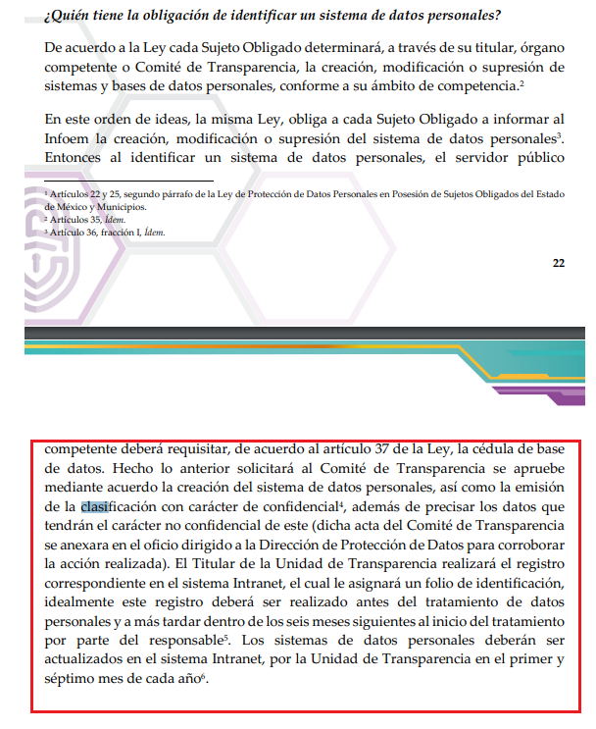

1. De lo anterior, se observa se tiene que solicitar al Comité de Transparencia se apruebe la creación del Sistema de Datos Personales (base), así como la emisión de la clasificación de los datos que deban tener el carácter de confidencial.
2. En ese sentido, se colige que de acuerdo con lo expuesto el **SUJETO OBLIGADO** si debe de contar con el documento mediante el cual solicito sesionara el Comité de Transparencia, situación por la cual deberá de ser entregado dicho oficio para colmar el derecho de acceso a la información.
3. Por cuanto hace al oficio mediante el cual se aprueba el proyecto de clasificación de base de datos personales, se debe de referir que no hay fuente obligacional para que aprueba la clasificación de la información de los datos de la base de datos personales, situación por la cual de ser el caso de que dicho documento no genere, posee o administre dentro de los archivos del **SUJETO OBLIGADO** bastará con que lo haga del conocimiento del **RECURRENTE** de conformidad con el artículo 19 párrafo segundo de la Ley de Transparencia y Acceso a la Información Pública del Estado de México y Municipios.
4. Ahora bien, por cuanto hace a los puntos cinco y siete el **SUJETO OBLIGADO** refiere que anexa el Acta de la Primera Sesión Extraordinaria, misma que del analisis realizada no se encuentra relación con la clasificación de la base de datos personales, tal y como se muestra a continuación.

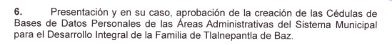

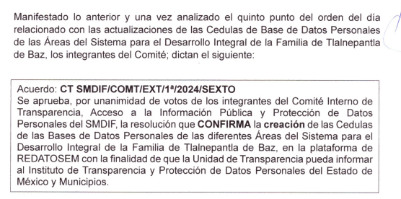

1. De lo anterior, se observa que el Acta de la Primera Sesión Extraordinaria no tiene relación con la clasificación de la base de datos personales, situación por la cual no se puede tener por colmado el derecho de acceso a la información del **RECURRENTE** en cuanto a los puntos cinco y siete de la solicitud de información.
2. En ese sentido, se debe de referir que de acuerdo con la Guía para Determinar el Nivel de Seguridad Aplicable a los Sistemas y Base de Datos Personales, se considera lo siguiente de acuerdo con el glosario.

***Glosario***

***9. Documento de seguridad:*** *Instrumento que describe y da cuenta de manera general sobre las medidas de seguridad técnicas, físicas y administrativas adoptadas por la o el administrador, a fin garantizar la* ***confidencialidad, integridad y disponibilidad de la información contenida en los sistemas y bases de datos personales.***

***14. Medidas de seguridad:*** *Conjunto de acciones, actividades, controles y mecanismos administrativos, técnicos y físicos que permitan garantizar* ***la protección, confidencialidad, disponibilidad e integridad de los datos personales de una persona identificada o identificable.***

***15. Medidas de seguridad administrativas****: Políticas y procedimientos para la gestión, soporte y revisión de la seguridad en la información a nivel organizacional* ***e identificación, clasificación y borrado seguro de la información, así como la sensibilización, formación y capacitación del personal en materia de protección de datos personales.***

***16. Medidas de seguridad físicas:*** *Conjunto de acciones y mecanismos para proteger el entorno físico de los datos personales y de los recursos involucrados en su tratamiento.*

***17. Medidas de seguridad técnicas:*** *Conjunto de acciones y mecanismos que se valen de la tecnología relacionada con hardware y software para proteger el entorno digital de los datos personales y recursos involucrados en sus tratamientos.*

*Las medidas de seguridad técnicas refieren a todas las acciones apoyadas de infraestructura tecnológica (hardware y software) que intervienen en la creación, procesamiento, transmisión o almacenamiento de la información. Las medidas de seguridad técnicas pueden aplicarse en cualquier parte de la infraestructura tecnológica y se clasifican en las siguientes categorías:*

*a) control de acceso*

*b) operación de la infraestructura y comunicaciones*

*c) sistemas de información*

1. De lo anterior, se observa que los sujetos obligados deben de contar con un Documento de Seguridad, mediante el cual deben de observar las medidas de seguridad administrativas y técnicas entre las que se considerar la clasificación y confidencialidad de los datos registrados en los tramites, servicios o base de datos de las cuales se tenga información de los particulares, situación que se comprueba con los datos que se observan en los avisos de privacidad.

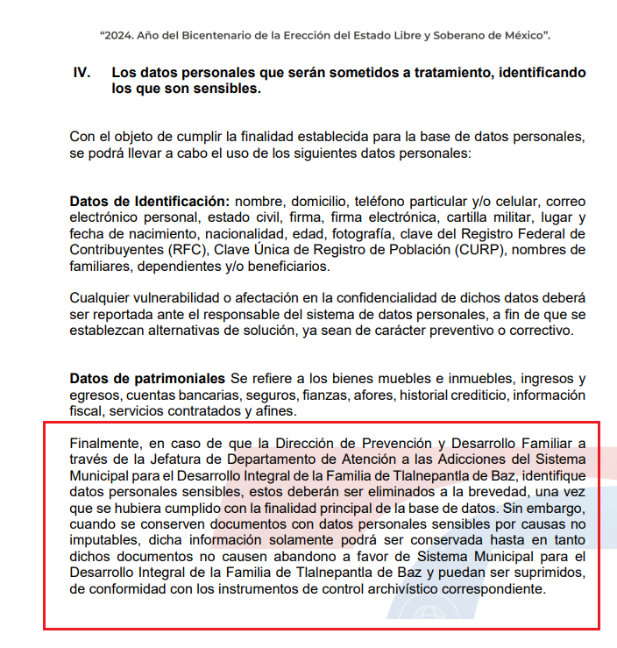

1. De lo anterior, se colige que los sujetos obligados que tiene acceso a la base de datos deben de suprimir los datos personales sensibles, una vez que la base de datos hubiera cumplido su finalidad.
2. Situación que se comprueba con la Guía para Determinar el Nivel de Seguridad Aplicable a los Sistemas y Base de Datos Personales, de acuerdo con lo siguiente.



1. En esa línea, se colige que los datos personales que se encuentran en las bases de datos deben de ser clasificados, mismos que deben de cumplir con las siguientes categorías de identificación.

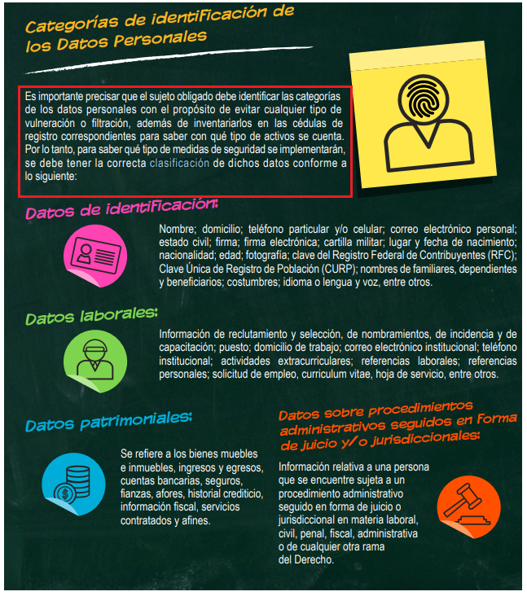

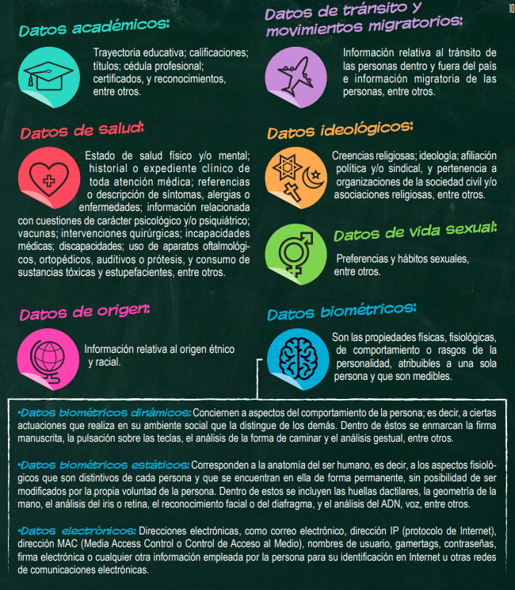

1. De lo anterior, se observa que los sujetos obligados deben de identificar las categorías de los datos personales con el propósito de evitar cualquier tipo de vulneración o filtración, situación por la cual debe de tener la correcta clasificación de los datos identificados para poder implementar las medidas de seguridad.
2. En este sentido, se debe de señalar que los sujetos obligados deben de realizar la identificación de la clasificación de datos personales para determinar su tratamiento, ya que de conformidad con la Ley de Transparencia y Acceso a la Información Pública del Estado de México y Municipios hay dos supuestos n materia de clasificación hay dos supuestos, que son los siguientes:

* **Confidencial**: Se trata de datos personales o de la vida privada de una persona física o jurídico-colectiva y encuentran su sustento legal en el artículo 143 de la Ley de Transparencia y Acceso a la Información Pública del Estado de México y Municipios
* **Reservada:** Es información de carácter público, que no puede ser proporcionada al actualizar alguna de las causales establecidas en el artículo 140 de la Ley de Transparencia y Acceso a la Información Pública del Estado de México y Municipios y demás aplicables.

1. Así pues, existen dos supuestos para la restricción del acceso a la información; que implica que la información solicitada se trate de datos personales confidenciales o que se actualice algún supuesto de reserva, situación por la cual de manera enunciativa más no limitativa los datos personales que deben de considerar los sujetos obligados para la clasificación de los datos que pudiera contener las bases de datos, son los siguientes.

* **Nombres de personas que no son servidoras públicas**

1. Al respecto, se considera que el nombre se integra con el sustantivo propio y el primer apellido de los padres, en el orden que, de común acuerdo determinen; asimismo es la manifestación principal del derecho subjetivo a la personalidad y atributo de ésta en términos del artículo 2.3 del Código Civil del Estado de México, de tal suerte, el nombre *per se* es un elemento que hace a una persona física identificada o identificable, por lo que, **se considera un dato personal.**
2. Sobre el tema y en aplicación por homologación, se atrae al estudio el Criterio Relevante 01/18, de la Segunda Época emitido por este Organismo Garante, que establece que el nombre del titular de una licencia, es información confidencial, cuando no involucra aprovechamiento de recursos públicos.

***“Nombre del titular de una licencia que no involucre el aprovechamiento de bienes, servicios y/o recursos públicos, constituye un dato personal susceptible de clasificar como confidencial.*** *El artículo 1, párrafo segundo de la Constitución Política de los Estados Unidos Mexicanos determina que las normas relativas a los derechos humanos se interpretarán de conformidad con la Constitución y con los tratados internacionales de la materia favoreciendo en todo tiempo a las personas la protección más amplia, por su parte el artículo 6, apartado A, fracciones I y II, de dicho ordenamiento establece que toda información en posesión de los sujetos obligados es pública y sólo podrá limitarse de manera justificada por razones de interés público, seguridad nacional, y para proteger la vida privada y datos personales en los términos precisados por las Leyes reglamentarias. Ahora bien, el artículo 92, fracción XXXII de la Ley de Transparencia y Acceso a la Información Pública del Estado de México y Municipios, señala que el nombre de los titulares de las licencias es un dato de carácter público, no obstante, para su aplicación, dicho numeral debe ser interpretado de manera armónica y sistemática con el ordenamiento reglamentario de la materia de transparencia y protección de datos personales, pues la intromisión a los datos personales de particulares únicamente se verá justificada cuando se involucre el aprovechamiento de bienes, servicios y/o recursos públicos en términos de lo dispuesto por los artículos 6, 92, fracción XXXII, 122 y 143, fracción I, de la Ley de Transparencia referida en concordancia con lo establecido por los numerales 6 y 15 de la Ley de Protección de Datos Personales en Posesión de Sujetos Obligados de la entidad. En ese sentido, el nombre de los titulares de licencias constituye un dato personal que debe ser tratado bajo los principios y términos de la ley reglamentaria de la materia, y para su publicidad se requerirá que la expedición de la licencia correspondiente involucre el aprovechamiento de bienes, servicios y/o recursos públicos, caso contrario se deberá clasificar como confidencial.”*

1. Con base en lo anterior, el nombre de personas particulares actualiza el supuesto previsto en el artículo 143, fracción I, de la Ley de Transparencia y Acceso a la Información Pública del Estado de México y Municipios, tal y como lo señaló el Sujeto Obligado.

* **Domicilio particular**

1. De acuerdo a lo señalado en los artículos 2.3 y 2.5 del Código Civil del Estado de México, el domicilio es un atributo de la personalidad y un derecho de las personas; además que tiene como propósito que una persona pueda establecerse temporal o permanentemente en un lugar determinado, para habitar, establecer su centro de trabajo o negocios.
2. De la misma manera, lo establece el artículo 29 del Código Civil Federal, al precisar que el domicilio de personas físicas**, es el lugar donde residen habitualmente, el lugar del centro principal de sus negocios, donde residan o el lugar donde se encuentren.** Además, respecto al domicilio particular se presume que corresponde al lugar donde reside habitualmente**.**
3. En ese contexto, la dirección o domicilio es el lugar en donde reside habitualmente una persona física, por lo que, permite hacerlo identificable y ubicable, propiciando que pueda ser molestado en su casa o negocio, de este modo, los datos que permiten a cualquier individuo con esfuerzos mínimos identificar el lugar de residencia o de trabajo constituye un dato personal y, por ende, confidencial, ya que incide directamente en la privacidad de personas físicas identificadas y su difusión podría afectar la esfera privada de las mismas. Por lo tanto, se actualiza la clasificación de conformidad con la fracción I, del artículo 143 de la Ley de Transparencia y Acceso a la Información Pública del Estado de México y Municipios.
   * **Clave Única de Registro de Población (CURP)**
4. El artículo 36 de la Constitución Política de los Estados Unidos Mexicanos, dispone la obligación de los ciudadanos de inscribirse en el Registro Nacional de Ciudadanos. El artículo 85 de la Ley General de Población, prevé que corresponde a la Secretaría de Gobernación el registro y acreditación de la identidad de todas las personas residentes en el país y de los nacionales que residan en el extranjero.
5. Acorde con lo anterior, el artículo 22 del Reglamento Interior de la Secretaría de Gobernación, establece en su fracción III, que la Dirección General del Registro Nacional de Población e Identificación Personal tiene la atribución de asignar y depurar la Clave Única de Registro de Población a todas las personas residentes en el país, así como a los mexicanos que residan en el extranjero.
6. De conformidad con lo precisado por la propia Secretaría de Gobernación en la dirección <https://consultas.curp.gob.mx/CurpSP/html/informacionecurpPS.html>, la Clave Única del Registro de Población –CURP-, es un instrumento de registro que se asigna a todas las personas que viven en el territorio nacional, así como a los mexicanos que residen en el extranjero y se compone de dieciocho elementos, representados por letras y números, que se generan a partir de los datos contenidos en el documento probatorio de la identidad del interesado (acta de nacimiento, carta de naturalización o documento migratorio) de la siguiente forma:

• El primero y segundo apellidos, así como al nombre de pila.

• La fecha de nacimiento.

• El sexo.

• La entidad federativa de nacimiento.

1. Los dos últimos elementos de la Clave Única de Registro de Población evitan la duplicidad de la Clave y garantizan su correcta integración. Como se desprende de lo anterior, la Clave Única de Registro de Población es un dato personal confidencial, ya que por sí sola brinda información personal de su titular y lo hace identificado e identificable, además se trata de un trámite administrativo requerido por la autoridad federal para hacer identificables a las personas.
2. Resulta aplicable en la especie, como argumento orientador, el Criterio 3/10, emitido por el Instituto Nacional de Transparencia, Acceso a la Información y Protección de Datos Personales.

*“Clave Única de Registro de Población (CURP) es un dato personal confidencial. De conformidad con lo establecido en el artículo 3, fracción II de la Ley Federal de Transparencia y Acceso a la Información Pública Gubernamental, dato personal es toda aquella información concerniente a una persona física identificada o identificable. Por su parte, el artículo 18, fracción II de la Ley considera información confidencial los datos personales que requieren el consentimiento de los individuos para su difusión, distribución o comercialización en los términos de esta Ley. En este sentido, la CURP se integra por datos personales que únicamente le conciernen a un particular como son su fecha de nacimiento, su nombre, sus apellidos y su lugar de nacimiento, y esta es información que lo distingue plenamente del resto de los habitantes, por lo que es de carácter confidencial, en términos de lo dispuesto en el artículos anteriormente señalados.“*

1. De acuerdo con lo anterior, la CURP es un dato que debe clasificarse, por tratarse de un dato personal confidencial, en términos del artículo 143, fracción I de la Ley de Transparencia y Acceso a la Información Pública del Estado de México y Municipios.
2. conformidad con el artículo 4 de la Ley de Protección de Datos Personales en Posesión de Sujetos Obligados del Estado de México y Municipios
3. En ese sentido, se colige que el Sujeto Obligado al sesionar ante el Comité de Transparencia debe de contar con el Acta del Comité de Transparencia donde de hubiera aprobado la Clasificación de la Base de Datos Personales, situación por la cual para colmar el derecho de acceso a la información el **SUJETO OBLIGADO** deberá de entregar el Acta del Comité de Transparencia, donde se hubiera aprobado la Clasificación de la Base de Datos Personales en relación con los tramites referidos en las solicitud de información.
4. Por cuanto hace a la “**Cedula de Base de Datos Personales con el registro del INFOEM”,** se debe de referir que el **SUJETO OBLIGADO** entrego en respuesta una carpeta zip que contiene información de un Registro de Sistema de Datos Personales, del cual no se observa que sea con el registro ante el INFOEM, registro que debe de contener los siguientes datos.

***Registro de Sistemas de Datos Personales***

***Artículo 37. Los sujetos obligados registrarán ante el Instituto los sistemas de datos personales que posean. El registro deberá indicar por lo menos los datos siguientes:***

1. *El sujeto obligado que tiene a su cargo el sistema de datos personales.*

*II. La denominación del sistema de datos personales, la base de datos y el tipo de datos personales objeto de tratamiento.*

*III. El nombre y cargo del administrador, así como el área o unidad administrativa a la que se encuentra adscrito.*

*IV. El nombre y cargo del encargado.*

*V. La normatividad aplicable que dé fundamento al tratamiento en términos de los principios de finalidad y licitud.*

*VI. La finalidad del tratamiento.*

*VII. El origen, la forma de recolección y actualización de datos.*

*VIII. Datos transferidos, lugar de destino e identidad de los destinatarios, en el caso de que se registren transferencias.*

*IX. El modo de interrelacionar la información registrada, o en su caso, la trazabilidad de los datos en el sistema de datos personales.*

*X. El domicilio de la Unidad de Transparencia, así como de las áreas o unidades administrativas ante las que podrán ejercitarse de manera directa los derechos ARCO.*

*XI. El tiempo de conservación de los datos.*

*XII. El nivel de seguridad.*

*XIII. En caso de que se hubiera presentado una violación de la seguridad de los datos personales se indicará la fecha de ocurrencia, la de detección y la de atención. Dicha información deberá permanecer en el registro un año calendario posterior a la fecha de su atención. Dicha información será publicada en el portal informativo del Instituto y se actualizará por la Unidad de Transparencia en el primer y séptimo mes de cada año.*

1. De lo anterior, se observan los datos que deben de entregarse al omento de registrar los sistemas de datos personales ante el INFOEM, situación que se comprueba con el siguiente formato.

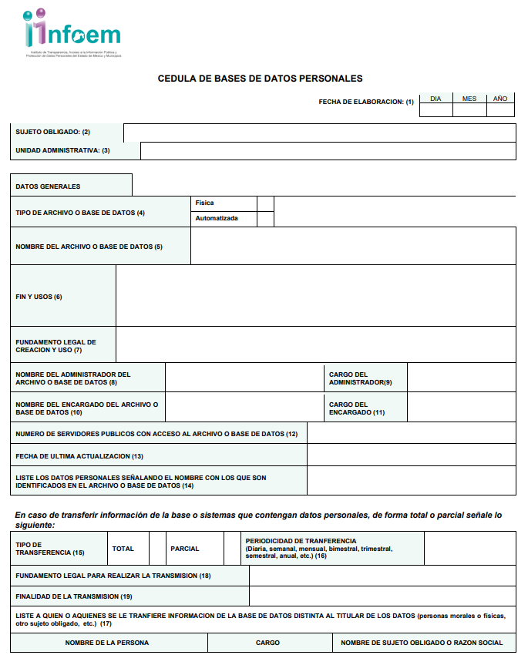

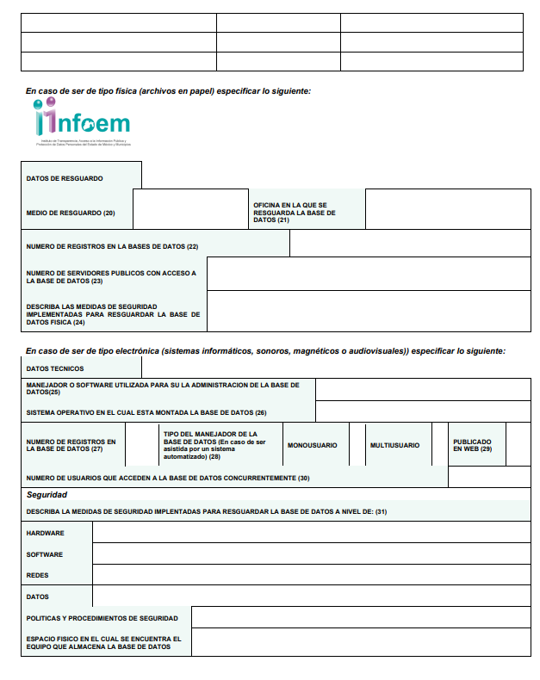

1. De lo anterior, se colige que los documentos que adjunto el **SUJETO OBLIGADO** no tienen relación con el Registro de la Cédula de Datos Personales, ya que como quedo precisado el documento enviado no corresponde con lo solicitado, situación por la cual para colmar el derecho de acceso a la información del **RECURRENTE** se tendrá que entregar la Cédula de Base de Datos Personales que se registró ante el INFOEM de los tramites referidos en la solicitud de información.
2. Por lo que respecta al punto ocho de la solicitud de información en el que se solicita los Documentos de Seguridad de los tramites referidos en la solicitud de información, el **SUJETO OBLIGADO** remite dos archivos el primero de ellos contiene Datos del Documento de Seguridad, como se muestra a continuación.

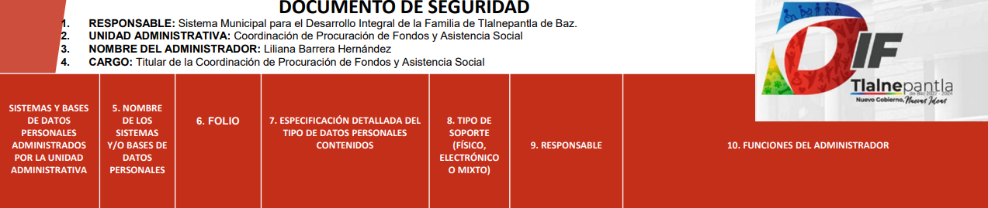

1. En esa línea, se realizó la búsqueda de los trámites referidos en las solicitudes de información, búsqueda que tiene los siguientes resultados.

|  |  |
| --- | --- |
| ***Tramite*** | ***Documento de Seguridad*** |
| *Brindar pláticas, talleres, cursos, conferencias, capacitaciones y jornadas de salud mental* | *No se encuentra en los documentos de seguridad* |
| *Asesoría jurídica y atención psicológica para la atención y detección de vulneración de derechos de niñas, niños y adolescentes* | ***Se encuentra en el documento de seguridad, página 27*** |
| *Brindar refugio, protección y acompañamiento integral especializado a mujeres víctimas de violencia extrema, sus hijas e hijos* | *No se encuentra en los documentos de seguridad* |
| *Talleres para la capacitación de la población en el oficio de panadería* | *No se encuentra en los documentos de seguridad* |
| *Servicios médico asistenciales para personas con discapacidad* | *No se encuentra en los documentos de seguridad* |
| *Servicios médicos* | *No se encuentra en los documentos de seguridad* |
| *Consulta y valoración psicológica para la inclusión laboral de personas con discapacidad* | *No se encuentra en los documentos de seguridad* |
| *Prevención de la discapacidad (PREVEDIF)* | *No se encuentra en los documentos de seguridad* |
| *Cursos y talleres para el autoempleo para personas con discapacidad* | *No se encuentra en los documentos de seguridad* |
| ***Pláticas, talleres, capacitaciones y conferencias de diversidad sexual*** | ***se encuentra en los documentos de seguridad, página 12*** |
| *Pláticas y talleres enfocados a la prevención de adicciones y taller psicoeducativo* | *No se encuentra en los documentos de seguridad* |
| ***Denuncias en contra de servidores públicos adscritos al Sistema Municipal para el Desarrollo Integral de la Familia de Tlalnepantla de Baz, Estado de México, así como particulares vinculados con faltas administrativas graves*** | *No se encuentra en los documentos de seguridad* |
| ***Grupos de apoyo a personas de la diversidad sexual*** | *No se encuentra en los documentos de seguridad* |
| *Donaciones por parte de asociaciones civiles, personas físicas, morales e instituciones públicas y privadas* | *No se encuentra en los documentos de seguridad* |
| *Emisión de credencial nacional de discapacidad* | *No se encuentra en los documentos de seguridad* |
| *Gestión de apoyos funcionales para personas con discapacidad* | ***se encuentra en los documentos de seguridad, página 17*** |
| ***Gestión al programa de desarrollo social, alimentación escolar para el bienestar (desayuno frío)*** | *No se encuentra en los documentos de seguridad* |
| *Enjuagatorios de flúor en escuelas primarias* | *No se encuentra en los documentos de seguridad* |
| ***Gestión al programa de desarrollo social EdoMex nutrición escolar, modalidad (desayuno caliente)*** | *No se encuentra en los documentos de seguridad* |
| *Esterilización quirúrgica de perros y gatos* | *No se encuentra en los documentos de seguridad* |
| *Estudio socioeconómico y cortesía médica* | ***se encuentra en los documentos de seguridad, página 15*** |
| *Estética animal* | *No se encuentra en los documentos de seguridad* |
| *Eutanasia humanitaria y monitoreo rábico* | *No se encuentra en los documentos de seguridad* |

De lo anterior, se colige que solo fueron entregados Documentos de Seguridad de cuatro de los tramites referidos en la solicitud de información, situación por la cual solo pueden tener colmado en cuanto a los documentos de seguridad de los tramites de ***Estudio Socioeconómico y Cortesía Médica***, ***Gestión de apoyos funcionales para personas con discapacidad, Pláticas, talleres, capacitaciones y conferencias de diversidad sexual, Asesoría jurídica y atención psicológica para la atención y detección de vulneración de derechos de niñas, niños y adolescentes,*** *de los cuales se observan datos como* las funciones del administrador, señalando de forma precisa las mismas, y el marco normativo en donde pueden ser consultadas, como se advierte de las imágenes que se insertan a continuación:

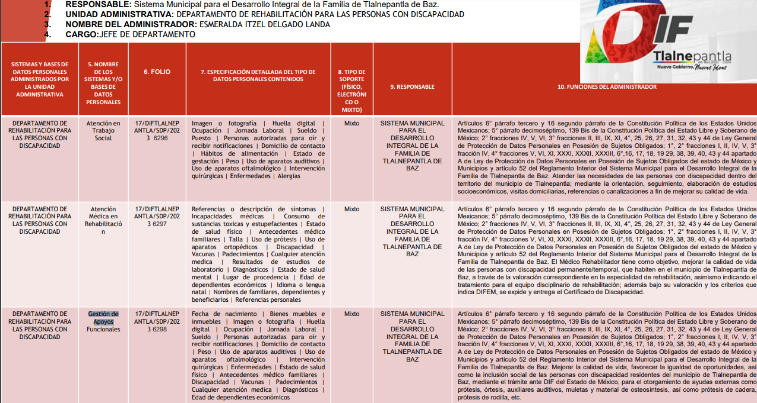

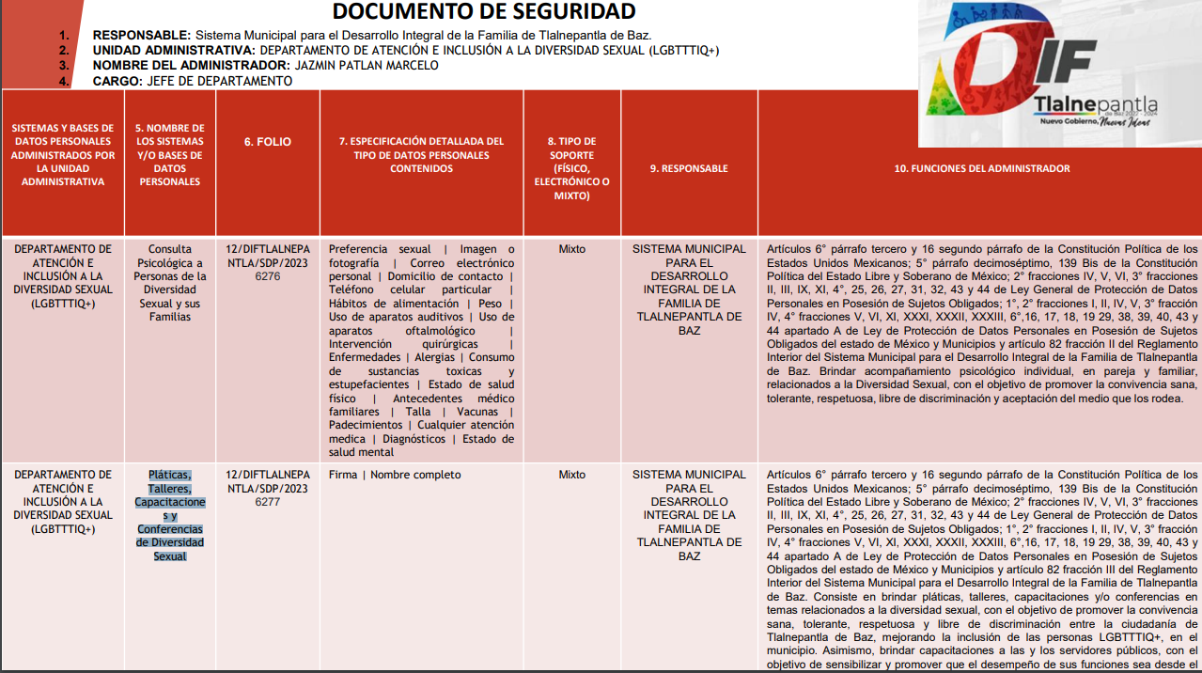

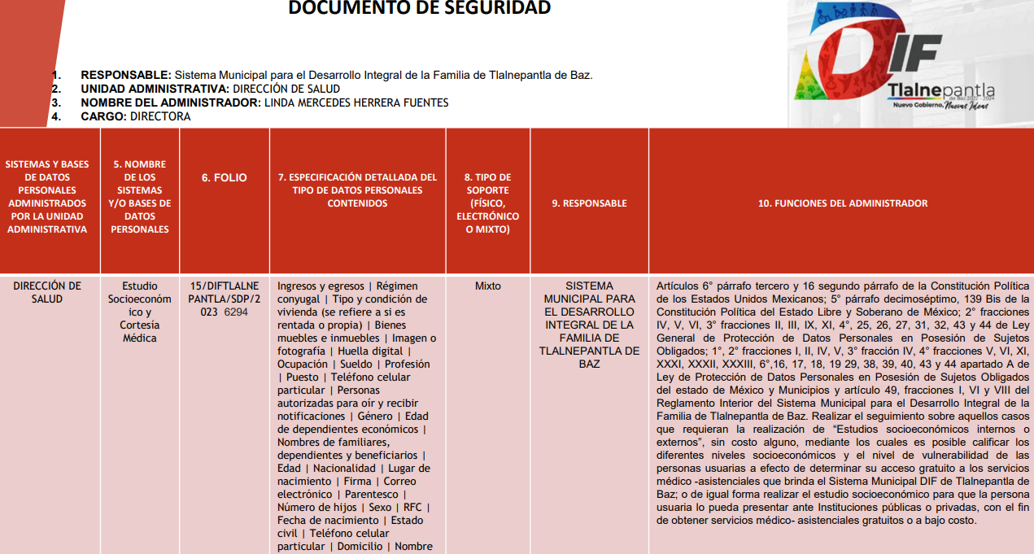

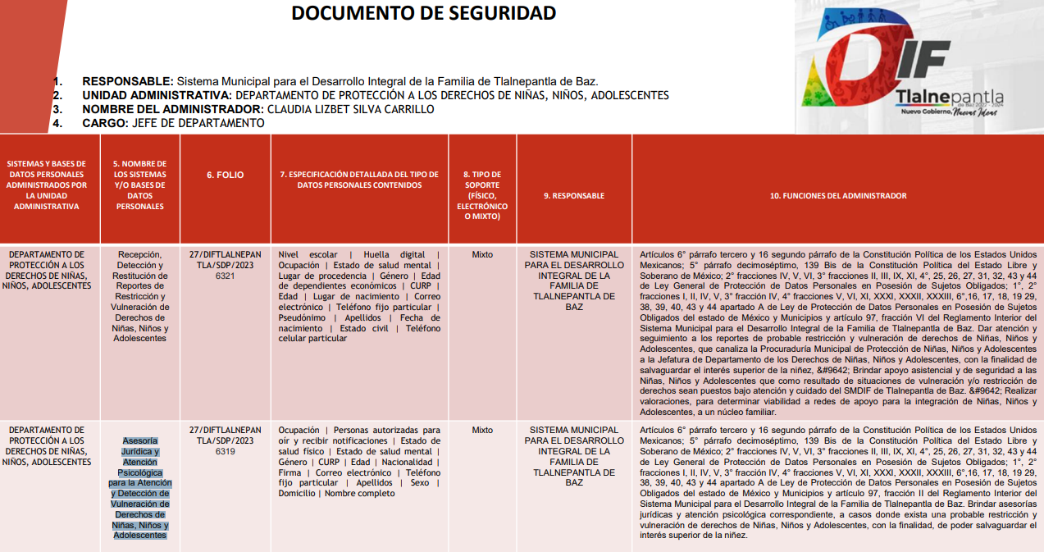

1. Respecto de los documentos de seguridad de las cuatro tramites referidos en párrafos anteriores, se debe de señalar que si bien es cierto el **SUJETO OBLIGADO** remite el Acta de Comité de Transparencia, donde clasifica la información de los Documentos de Seguridad, también lo es que no corresponde a las solicitudes de información que son materia de estudio, ya que las solicitudes de información son **00068/DIFTLALNE/IP/2024, 00069/DIFTLALNE/IP/2024, 00070/DIFTLALNE/IP/2024, 00071/DIFTLALNE/IP/2024, 00072/DIFTLALNE/IP/2024, 00073/DIFTLALNE/IP/2024 y 00074/DIFTLALNE/IP/2024,** y el **SUJETO OBLIGADO** en el Acta del Comité de Transparencia refiere la solicitud de información **00059/DIFTLALNE/IP/2024,** situación por la cual el **SUJETO OBLIGADO** para colmar el derecho de acceso a la información, deberá de entregar el Acta del Comité de Transparencia donde refiera las solicitudes de información de los cuatro tramites que si se localizó los Documentos de Seguridad.
2. Ahora bien, respecto a los **documentos de seguridad** de los tramites referidos en las solicitudes de información se debe de señalar que la Ley de Protección de Datos Personales en Posesión de sujetos Obligados del Estado de México y Municipios, señala como obligatoriedad por parte de los sujetos obligados el de emitir y aprobar su documento de seguridad para el tratamiento de los datos personales que recabe en cumplimiento de sus funciones que se encuentren contenidos en sus sistemas o bases de datos, el cual encuentra su definición en el artículo 4, fracción XVIII de dicha Ley como el instrumento que describe y da cuenta de manera general sobre las medidas de seguridad técnicas, físicas y administrativas adoptadas por el responsable para garantizar la confidencialidad, integridad y disponibilidad de la información contenida en los sistemas y bases de datos personales,
3. En ese sentido, de acuerdo con lo establecido en la Ley General de Protección de Datos Personales en Posesión de Sujetos Obligados, la cual, tiene por objeto establecer las bases, principios y procedimientos para garantizar el derecho que tiene toda persona a la protección de sus datos personales, en posesión de sujetos obligados; además, uno de sus objetivos es proteger los datos personales en posesión de cualquier autoridad, entidad, órgano y organismo de los Poderes Ejecutivo, Legislativo y Judicial, órganos autónomos, partidos políticos, fideicomisos y fondos públicos, de la Federación, las Entidades Federativas y los municipios, con la finalidad de regular su debido tratamiento, en términos de los artículos 1 párrafo cuarto, y 2 fracción V de dicha Ley.
4. Seguidamente, el marco normativo en estudio, instaura para los responsables del tratamiento de datos personales, el deber de establecer y **mantener medidas de seguridad** de carácter administrativo, físico y técnico para la protección de datos personales, con el objetivo de garantizar la confidencialidad, integridad y disponibilidad de los mismos; lo anterior, con la finalidad de evitar que se pueda causar algún daño, pérdida, alteración, destrucción, uso, acceso o tratamiento no autorizado de conformidad con el artículo 31 de la Ley antes citada.
5. Cabe mencionar, que las medidas de seguridad que el responsable ha de establecer y mantener para el tratamiento de datos personales, deberán ser documentadas y contenidas en el denominado **documento de seguridad**, entendiendo a esté como el instrumento que describe y da cuenta de manera general sobre las medidas de seguridad técnicas, físicas y administrativas adoptadas por el responsable para garantizar la confidencialidad, integridad y disponibilidad de los datos, que se encuentren en su posesión, destacando que se incluye en las políticas y procedimientos para la gestión, soporte y revisión de la seguridad de la información a nivel organizacional, establecidas como medidas de seguridad administrativas; para lo cual, el Responsable tiene el deber de establecer controles o mecanismos, cuya finalidad sea que toda persona que intervenga en el tratamiento de los datos personales, guarde la correspondiente confidencialidad legal en términos de los artículos 3 fracción XXI y 42 de la Ley General del Protección de Datos Personales.
6. En tal tesitura, resulta oportuno remitirnos a la Ley de Protección de Datos Personales en Posesión de Sujetos Obligados del Estado de México y Municipios, dicho marco normativo es de orden público, interés social y observancia obligatoria en el Estado de México y sus Municipios, destacando que incorpora en sus finalidades, promover la adopción de medidas de seguridad que garanticen la integridad, disponibilidad y confidencialidad de los datos personales que se encuentre en posesión de los sujetos obligados; por lo que, se incorpora la obligación de establecer mecanismos que garanticen la implementación de las medidas de seguridad que correspondan.
7. En tal virtud, se establece la obligatoriedad por parte de los responsables de proteger a las personas y su dignidad, mediante un adecuado tratamiento de sus datos personales; lo cual, será posible mediante la adopción de las medidas de seguridad contempladas en la Ley de Protección de Datos Personales en Posesión de Sujetos Obligados del Estado de México y Municipios. Sin embargo, no se omite señalar que las medidas de seguridad establecidas en la Ley constituyen los mínimos exigibles; por tanto, el responsable que lleve a cabo el tratamiento de datos personales deberá adoptar las medidas de seguridad adicionales que estime necesarias, con el propósito de brindar a los Sistemas y/o Bases de Datos Personales, una mayor garantía en su resguardo, tal y como lo enuncian los artículos 6 segundo párrafo y 43 de la citada Ley, como se advierte enseguida:

**Derecho a la privacidad y limitaciones a la protección de datos personales**

**Artículo 6.** El Estado garantizará la privacidad de los individuos y velará porque no se incurra en conductas que puedan afectarla arbitrariamente. Los responsables aplicarán las medidas establecidas en esta Ley para la protección de las personas y su dignidad, respecto al tratamiento de sus datos personales. El derecho a la protección de los datos personales solamente se limitará por razones de seguridad pública en términos de la Ley en la materia, disposiciones de orden público, salud pública o para proteger los derechos de terceros.

**CAPÍTULO SEGUNDO**

**DE LAS MEDIDAS DE SEGURIDAD**

**Naturaleza de las medidas de seguridad y registro del nivel de seguridad**

Artículo 43. Las medidas de seguridad previstas en este capítulo constituyen mínimos exigibles, por lo que el sujeto obligado adoptará las medidas adicionales que estime necesarias para brindar mayor garantía en la protección y resguardo de los sistemas y bases de datos personales.

**Por la naturaleza de la información, las medidas de seguridad que se adopten serán consideradas confidenciale**s y únicamente se comunicará al Instituto, para su registro, el nivel de seguridad aplicable.

El responsable y el encargado establecerán medidas para garantizar que cualquier persona que actúe bajo la autoridad de éstos y que tenga acceso a datos personales sólo pueda tratarlos siguiendo las instrucciones del responsable y observando lo previsto en la normatividad aplicable.

Las medidas de seguridad que al efecto se establezcan indicarán el nombre y cargo del administrador o usuaria o usuario, según corresponda. Cuando se trate de usuarias o usuarios se incluirán los datos del acto jurídico mediante el cual, el sujeto obligado otorgó el tratamiento del sistema de datos personales.

En el supuesto de actualización de estos datos, la modificación respectiva se notificará al Instituto en sus oficinas o en el portal que para tal efecto se cree, dentro de los treinta días hábiles siguientes a la fecha en que se efectuó.

El responsable o el encargado, designarán a una o un administrador, quien tendrá bajo su responsabilidad directa la base y sistema de datos personales.

1. Así mismo, es preciso destacar que, en el marco normativo en materia de protección de datos personales, determina el deber de seguridad en sus artículos 38 y 39, cuya observancia obligatoria es para los responsables del tratamiento de la información, ya que deben adoptar, establecer, mantener y documentar las medidas de seguridad de carácter administrativo, físico y técnico, con la finalidad de garantizar la integridad, confidencialidad y disponibilidad de la información personal, mediante acciones y controles que eviten algún tipo de daño, alteración, pérdida, destrucción, uso, transferencia, acceso o cualquier otro tratamiento no autorizado o ilícito; para ello, las medidas de seguridad, han de ser apropiadas al tratamiento de los datos personales que se lleve a cabo y debe considerar su naturaleza, deberes y riesgos a los que serán sometidos, para lograr tener un nivel adecuado de seguridad.
2. Ahora bien, **el Documento de Seguridad** al ser una política para la gestión, soporte y revisión de la seguridad de la información en la organización de los Responsables, es considerada una medida de seguridad de carácter administrativa; por lo cual, **esté debe considerarse como información de carácter confidencial, solo en cuanto hace a dichas medidas de seguridad**, como lo determina el segundo párrafo del artículo 43 antes referido, reiterando que tal y como lo establece dicho precepto legal, este documento contiene información confidencial, debido a la naturaleza de la información que contiene, ya que al conjuntar las medidas de seguridad aplicables a los tratamientos que llevan a cabo los Sujetos Obligados, estas no pueden ser información de carácter público; además, se ha de considerar que al constituir una medida de seguridad de carácter general, su aplicación es obligatoria a todos los sistemas y/o bases de datos personales que se encuentren en posesión de los Responsables por cada tratamiento que realiza para llevar a cabo sus actividades.
3. En este sentido, la Ley señala puntualmente que el documento de seguridad es una medida de seguridad administrativa de carácter general, ya que este debe incluir todos los sistemas y/o bases de datos personales que poseen los Sujetos Obligados.
4. De igual manera, es preciso mencionar que el **Documento de Seguridad** es un instrumento dinámico de aplicación para todos aquellos que intervengan en el tratamiento de datos personales, debido a la información que contiene; además, su divulgación integra, puede traer consigo el daño, alteración, pérdida, destrucción, uso, transferencia, acceso o tratamiento no autorizado y en su caso ilícito, poniendo en riesgo la integridad, disponibilidad y confidencialidad de los datos personales, e incluso poner en riesgo a las personas y su dignidad, por algún tipo de divulgación.
5. Debido a lo anterior, es obligación del responsable, encargado, administrador, usuarios, guardar el secreto y sigilo correspondiente, conservando en todo momento la confidencialidad de los procesos, aun después de cumplida la finalidad del tratamiento.
6. Aunado a lo anterior, se establecen mecanismos o controles para que aquellas personas que intervengan en el tratamiento de los datos personales guarden la debida confidencialidad de estos, aun finalizadas sus relaciones con los sujetos obligados, tal como lo enuncia el artículo 40 de la Ley.
7. En este orden de ideas, se concluye que la Ley de Protección de Datos Personales en Posesión de Sujetos Obligados del Estado de México y Municipios, **determina que** **el Documento de Seguridad no puede ser entregado de forma íntegra al público en general**, ya que contiene datos que no constituyen información de interés público en términos del artículo 3 fracción XXII de la Ley de Transparencia y Acceso a la Información Pública del Estado de México y Municipios, debido a que dicha información no resulta relevante o beneficiosa para la sociedad, ni tampoco su divulgación resulta útil para que el público comprenda las actividades que lleve a cabo el responsable del tratamiento.
8. Abonando a lo anterior, se precisa que en términos del artículo 4 fracciones VI, XXXI, XXXII y XXXIII de la Ley de Protección de Datos Personales en Posesión de Sujetos Obligados del Estado de México y Municipios, las medidas que contiene el Documento de Seguridad son las siguientes:

"Artículo 4. Para los efectos de esta Ley se entenderá por: …

**VI. Base de Datos:** al conjunto de archivos, registros, ficheros, condicionados a criterios determinados con independencia de la forma o modalidad de su creación, tipo de soporte, procesamiento, almacenamiento, organización y acceso.

**…**

**XXXI. Medidas de seguridad administrativas:** a las políticas y procedimientos para la gestión, soporte y revisión de la seguridad de la información a nivel organizacional, la identificación, clasificación y borrado seguro de la información, así como la sensibilización, y capacitación del personal, en materia de protección de datos personales.

**XXXII. Medidas de seguridad físicas:** a las acciones y mecanismos para proteger el entorno físico de los datos personales y de los recursos involucrados en su tratamiento. De manera enunciativa más no limitativa, se considerarán las actividades siguientes:

a) Prevenir el acceso no autorizado al perímetro de la organización, sus instalaciones físicas, áreas críticas, recursos e información.

b) Prevenir el daño o interferencia a las instalaciones físicas, áreas críticas de la organización, recursos e información.

c) Proteger los recursos móviles, portátiles y cualquier soporte físico o electrónico que pueda salir de la organización.

d) Proveer a los equipos que contienen o almacenan datos personales de un mantenimiento eficaz que asegure su disponibilidad e integridad.

**XXXIII, Medidas de seguridad técnicas**: a las acciones y mecanismos que se valen de la tecnología relacionada con hardware y software para proteger el entorno digital de los datos personales y los recursos involucrados en su tratamiento. De manera enunciativa más no limitativa, se considerarán las actividades siguientes:

a) Prevenir que el acceso a los sistemas y bases de datos o a la información, así como a los recursos, sea por usuarios identificados y autorizados.

b) Generar un esquema de privilegios para que el usuario lleve a cabo las actividades que requiere con motivo de sus funciones.

c) Revisar la configuración de seguridad en la adquisición, operación, desarrollo y mantenimiento del software y hardware.

d) Gestionar las comunicaciones, operaciones y medios de almacenamiento de los recursos informáticos en el tratamiento de datos personales. …”

1. Así, la Ley de Protección de Datos Personales en Posesión de Sujetos Obligados del Estado de México, establece que cada sujeto Obligado debe crear el Sistema de Datos Personales, tal como se refiere:

**Sistemas de Datos Personales**

**Artículo 35.** Corresponde a cada sujeto obligado determinar, a través de su titular, órgano competente o Comité de Transparencia, la creación, modificación o supresión de sistemas y bases de datos personales, conforme a su respectivo ámbito de competencia.

**De manera conjunta con la creación del sistema de datos personales, deberá emitirse el acuerdo que los clasifique con carácter confidencial, precisando además los datos que tienen el carácter no confidencial, acuerdo que deberá cumplir con lo dispuesto por la Ley de Transparencia. El acuerdo de clasificación al que hace referencia el presente párrafo servirá de soporte para la emisión de versiones públicas, sólo podrá ser modificado con motivo de acciones correctivas y preventivas a propuesta del administrador.**

Tratamiento de los Sistemas de Datos Personales

Artículo 36. La integración, tratamiento y tutela de los sistemas de datos personales se regirán por las disposiciones siguientes:

1. Cada sujeto obligado deberá informar al Instituto sobre la creación, modificación o supresión de sus sistemas de datos personales.
2. **En caso de creación o modificación de sistemas de datos personales, se incluirá en el registro**, los datos previstos la presente Ley.
3. En las disposiciones que se dicten para la supresión de los sistemas de datos personales, se establecerá el destino de los datos contenidos en los mismos o, en su caso, las previsiones que se adopten para su destrucción.
4. De la destrucción de los datos personales podrán ser excluidos aquellos que, con finalidades estadísticas o históricas, sean previamente sometidos al procedimiento de disociación.

El registro de Sistemas de Datos Personales deberá realizarse a más tardar dentro de los seis meses siguientes al inicio del tratamiento por parte del responsable. Registro de Sistemas de Datos Personales

**Artículo 37.** **Los sujetos obligados registrarán ante el Instituto los sistemas de datos personales que posean.** El registro deberá indicar por lo menos los datos siguientes:

1. El sujeto obligado que tiene a su cargo el sistema de datos personales.
2. La denominación del sistema de datos personales, la base de datos y el tipo de datos personales objeto de tratamiento.
3. El nombre y cargo del administrador, así como el área o unidad administrativa a la que se encuentra adscrito.
4. El nombre y cargo del encargado.
5. La normatividad aplicable que dé fundamento al tratamiento en términos de los principios de finalidad y licitud.
6. La finalidad del tratamiento.
7. El origen, la forma de recolección y actualización de datos.
8. Datos transferidos, lugar de destino e identidad de los destinatarios, en el caso de que se registren transferencias.
9. El modo de interrelacionar la información registrada, o en su caso, la trazabilidad de los datos en el sistema de datos personales.
10. El domicilio de la Unidad de Transparencia, así como de las áreas o unidades administrativas ante las que podrán ejercitarse de manera directa los derechos ARCO.
11. El tiempo de conservación de los datos.
12. El nivel de seguridad.
13. En caso de que se hubiera presentado una violación de la seguridad de los datos personales se indicará la fecha de ocurrencia, la de detección y la de atención.

Dicha información deberá permanecer en el registro un año calendario posterior a la fecha de su atención. Dicha información será publicada en el portal informativo del Instituto y se actualizará por la Unidad de Transparencia en el primer y séptimo mes de cada año.

1. Por todo lo antes expuesto, resulta oportuno describir los elementos mínimos contenidos en el documento de seguridad, establecidos en el artículo 49 de la Ley, que se mencionan a continuación:

**“Artículo 49. El documento de seguridad deberá contener como mínimo lo siguiente:**

1. Respecto de los sistemas de datos personales:

a) El nombre.

b) **El nombre, cargo y adscripción del administrador de cada sistema y base de datos.**

c) Las funciones y obligaciones del responsable, encargado o encargados y todas las personas que traten datos personales.

d) El folio del registro del sistema y base de datos.

e) El inventario o la especificación detallada del tipo de datos personales contenidos.

f) La estructura y descripción de los sistemas y bases de datos personales, lo cual consiste en precisar y describir el tipo de soporte, así como las características del lugar donde se resguardan.

1. **Respecto de las medidas de seguridad implementadas deberá incluir lo siguiente:**

a) Transferencia y remisiones.

b) Resguardo de soportes físicos y electrónicos.

c) Bitácoras para accesos, operación cotidiana y violaciones a la seguridad de los datos personales.

d) El análisis de riesgos.

e) El análisis de brecha.

f) Gestión de incidentes.

g) Acceso a las instalaciones.

h) Identificación y autenticación.

i) Procedimientos de respaldo y recuperación de datos.

j) Plan de contingencia.

k) Auditorías.

l) Supresión y borrado seguro de datos.

m) El plan de trabajo.

n) Los mecanismos de monitoreo y revisión de las medidas de seguridad.

o) El programa general de capacitación."

1. En consecuencia, si bien es cierto que, el marco normativo señala que **el documento de seguridad contiene información con la cual su divulgación puede traer consigo el daño, alteración, pérdida, destrucción, uso, transferencia, acceso o tratamiento no autorizado y en su caso ilícito, poniendo en riesgo la integridad, disponibilidad y confidencialidad de los datos personales, también lo es que contiene datos que son susceptibles de ser entregados, previa elaboración de la versión pública, los cuales de manera enunciativa mas no limitativa** **son** el nombre, cargo y adscripción del administrador de cada sistema y base de datos, las funciones y obligaciones del responsable, encargado o encargados y todas las personas que traten datos personales, así como el folio del registro del sistema y **la estructura y descripción de los sistemas y bases de datos personales.**
2. Ahora bien, se debe de señalar que el documento de seguridad, es integrado por el programa general de capacitación, del cual se debe de referir lo siguiente.
3. Sobre el Programa General de Capacitación, el artículo 49, fracción II, inciso o), de la Ley de la materia, dispone también es un elemento que forma parte del documento de seguridad, en relación con las medidas de seguridad. Esto evidentemente y por el avance de las tecnologías implica que los servidores públicos deben ser capacitados sobre las mejores opciones para garantizar la protección de los sistemas de datos personales.
4. Al respecto la Ley en cita, no establece periodos ni detalles sobre cómo y cada cuándo deben realizarse las capacitaciones y lo deja al arbitrio de cada sujeto obligado, en razón evidentemente de sus necesidades, el tipo de sistemas de datos personales con los que cuente y el tipo de los datos. Así, no existe disposición tampoco que indique que esta información deba ser clasificada, por el contrario, hacer público un programa de capacitación permite que las personas conozcan que las instituciones públicas dan la importancia debida a la protección de datos personales y cumplen con sus obligaciones legales, de tal suerte que la información es de naturaleza pública, susceptible de entrega.
5. En ese sentido, la entrega del Programa General de Capacitación no pone en riesgo los sistemas de datos personales, por el contrario, conocer que los servidores públicos son capacitados para afrontar los retos que implica el avance de las tecnologías, implica brindar confianza a las personas de las que hacen uso y tratamiento de sus datos y en general a toda la población implica un acto de transparencia y rendición de cuentas, por lo que, no actualiza el supuesto de confidencialidad y procede ordenar la entrega de la información, de las tramites que fueron entregados parte de la información del documento de seguridad y de los faltantes.
6. Es así que la ley prevé, que para el caso en que la información que se proporcione contenga datos de ser clasificados, el Acuerdo del Comité de Transparencia, en el que funde y motive las razones sobre los datos que se supriman o eliminen y se ponga a disposición del recurrente en relación con las solicitudes de información.

# **QUINTO. De la versión pública.**

# **Nociones generales.**

1. Debe destacarse que, debido a la naturaleza de la información solicitada**,** eventualmente pudiera obrar datos personales susceptibles de protegerse, así como información susceptible de clasificarse como reservada, el **SUJETO OBLIGADO** deberá de hacer la adecuada versión pública, protegiendo los datos que no son susceptibles de ser proporcionados.
2. No pasa desapercibido para este Órgano Garante que los **Sujetos Obligados** serán responsables de los datos personales en su posesión y que, en caso de localizarse datos concernientes a terceros, éstos no podrán difundir, distribuir o comercializar los datos personales. Cabe destacar que, para la realización de la clasificación de la información, se deben seguir una serie de pasos y procedimientos, por lo que es menester reiterar los mismos:

|  |  |
| --- | --- |
| a) Requisitos previos. | Los artículos 100 y 122 de la Ley Estatal y de la Ley General, respectivamente, señalan que si los Sujetos Obligados determinan que la información actualiza alguno de los supuestos de clasificación, es deber de los titulares de las áreas proponer su clasificación y no del Comité de Transparencia.  Al hacerlo tienen que precisar de qué información se trata, señalando el supuesto de clasificación (confidencialidad o reserva).  Además, se debe señalar el procedimiento, de los tres que establecen los artículos 132 y 106 de la Ley Estatal y General, respectivamente.  El último de estos requisitos previos consiste en que no se pueden emitir acuerdos de carácter general ni particular, esto es, no se puede hacer un acuerdo para clasificar de manera general todos los documentos de un expediente o área, sin individualizar su análisis y tampoco se puede hacer un acuerdo por cada dato que se vaya a clasificar dentro de un documento con diez datos, por ejemplo, susceptibles de ser clasificados. |
| b) Supuestos de clasificación. | Las disposiciones constitucionales y legales en la materia establecen los dos supuestos generales para clasificar la información: por reserva y por confidencialidad.  Los artículos 116 y 143 de la Ley Estatal y de la Ley General, respectivamente, señalan los supuestos para que la información pueda ser clasificada como confidencial. Mientras que los artículos 105 y 130 de la Ley Estatal y de la Ley General, respectivamente, señalan que la aplicación de estos supuestos debe realizarse de manera restrictiva y limitada, por lo que debe acreditarse que se cumple con esta condición y no se pueden ampliar las excepciones o supuestos de clasificación aduciendo analogía o mayoría de razón.  El **Sujeto Obligado** debe identificar claramente el tipo de información y hacer un juicio de subsunción o encaje para acreditar que el supuesto de hecho corresponde estrictamente con la hipótesis jurídica. Esto también lo debe de realizar el servidor público habilitado y el titular del área que administra la información. |
| c) Formalidades para emitir el acuerdo de clasificación. | El Comité de Transparencia, según lo dispuesto en los artículos cuenta con las facultades para aprobar, modificar o revocar la clasificación de la información que haya propuesto.  Es necesario que **el acto reúna con los requisitos elementales**, entre ellos, que la autoridad que va a emitir el acto de autoridad sea la legalmente facultada para ello.  La decisión de aprobar, modificar o revocar la clasificación deberá de asentarse en un documento que registre la determinación a la que se llegue después de un análisis minucioso a partir de lo propuesto por el Titular del I. área que administra la información, cuyo análisis debe integrarse en la agenda de los asuntos a tratar en las sesiones, se insiste, a partir de las decisiones adoptadas previamente por los titulares de áreas y que son sujetas a control, en primera instancia, por el Comité de Transparencia. |
| d) Requisitos de fondo del acuerdo de clasificación. | Como se ha señalado antes, al hacer el juicio de subsunción o encaje entre el supuesto de hecho y la hipótesis jurídica, se debe acreditar la estricta correspondencia entre un elemento y otro. Ahora, en esta parte del procedimiento, que se desahoga en sede del Comité de Transparencia, la ley señala que la carga de la prueba, para justificar las restricciones, corresponde a los **Sujetos Obligados**, por lo que deberán fundar y motivar debidamente la clasificación.  De lo anterior, se desprende que para una correcta **clasificación total o parcial**, esto es determinar los datos que se suprimen en las versiones públicas, es necesario fundar y motivar, de manera correcta, la clasificación; considerando que todo acto que la autoridad pronuncie en el ejercicio de sus atribuciones, debe expresar los fundamentos legales que le dieron origen y las razones por las que se deben aplicar al caso concreto.  Así, en un acto de autoridad se cumple con la debida fundamentación cuando se cita el precepto legal aplicable al caso concreto y la debida motivación cuando se expresan las razones, motivos o circunstancias que tomó en cuenta la autoridad para adecuar el hecho a los fundamentos de derecho. De este modo, la persona que se sienta afectada pueda impugnar la decisión, permitiéndole una real y auténtica defensa.  En ese mismo sentido, el numeral trigésimo tercero fracción V de los Lineamientos Generales, precisa que para motivar la clasificación se deben acreditar las circunstancias de tiempo, modo y lugar.  Ahora bien, **para cada caso además de fundar y motivar**, se debe identificar con claridad que datos contenidos en las documentales que son susceptibles de suprimirse, por ejemplo; Clave Única de Registro de Población (CURP), Registro Federal de Contribuyentes (R.F.C.), claves de seguros, préstamos o descuentos personales, secretos bancario, fiduciario, industrial, comercial, fiscal, bursátil y postal, cuya titularidad corresponda a particulares, entre otros. |
| e) Condiciones especiales de la clasificación de la información como confidencial. | Los artículos 148 y 120 de la Ley Estatal y de la Ley General, respectivamente, establecen que aun tratándose de datos personales, se podrán proporcionar, incluso sin solicitar el consentimiento de su titular.  En el caso de lo señalado en la fracción IV, será el Instituto quien deba aplicar la prueba de interés público, considerando también que como recientemente ha discutido la Suprema Corte de Justicia de la Nación, los servidores públicos nos encontramos sujetos a un régimen menor de protección.  Pero si la información que se pretende clasificar como confidencial no se encuentra en los supuestos de los artículos señalados y es posible, se deberá consultar al titular de los datos si permite o no el acceso. De no ser posible, la realización de la consulta, procede, fundando y motivando, la clasificación. |

1. Por lo anteriormente expuesto, este Órgano Garante considera fundadas las razones o motivos de inconformidad que plantea el **RECURRENTE**, determinando **MODIFICAR** la respuesta del **SUJETO OBLIGADO**, por lo que con fundamento en lo prescrito en los artículos 5 párrafos vigésimo noveno, trigésimo y trigésimo primero fracciones IV y V de la Constitución Política del Estado Libre y Soberano de México; 2, fracción II; 29, 36 fracciones I y II; 176, 178, 181, 185 de la Ley de Transparencia y Acceso a la Información Pública del Estado de México y Municipios, este **ÓRGANO GARANTE** emite los siguientes.

**R E S O L U T I V O S**

**PRIMERO**. Resultan fundadas las razones o motivos de inconformidad hechos valer en los Recursos de Revisión **03223/INFOEM/IP/RR/2024, 03224/INFOEM/IP/RR/2024, 03226/INFOEM/IP/RR/2024, 03227/INFOEM/IP/RR/2024, 03228/INFOEM/IP/RR/2024, 03230/INFOEM/IP/RR/2024 y 03234/INFOEM/IP/RR/2024** en términos de los Considerandos **CUARTO y QUINTO** de la presente resolución.

**SEGUNDO.** Se **MODIFICAN** las respuestas emitida por el Sistema Municipal para el Desarrollo Integral de la Familia de Tlalnepantla de Baz y se **ORDENA** entregar vía Sistema de Acceso a la Información Mexiquense **(SAIMEX)**, la siguiente información, de ser el caso en versión pública, **al diecisiete de abril de dos mil veinticuatro**

**De los Registros Municipales de Trámites y Servicios referidos en las solitudes de información lo siguiente:**

1. **Nombre y Nombramientos de los administradores de las base de datos faltantes en funciones;**
2. **Aviso de Privacidad Integrales y Simplificados de los tramites faltantes**
3. **Oficio mediante el cual se solicitó que sesionara el Comité de Transparencia para la Aprobación de la Base de Datos Personales;**
4. **Oficio mediante el cual se presentó el Proyecto de Clasificación de la Base de Datos Personales;**
5. **Cédula de Base de Datos con el Registro ante el Instituto de Transparencia, Acceso a la Información Pública y Protección de Datos Personales del Estado de México;**
6. **Acta del Comité de Transparencia mediante la cual se aprobó la Clasificación de la Base de Datos Personales;**
7. **Documentos de Seguridad de los tramites faltantes;**
8. **Acta del Comité Transparencia del Sistema Municipal para el Desarrollo Integral de la Familia de Tlalnepantla de Baz en la que se clasifique como confidencial los documentos de seguridad en relación con las medidas de seguridad de los trámites, Estudio Socioeconómico y Cortesía Médica, Gestión de apoyos funcionales para personas con discapacidad, Pláticas, talleres, capacitaciones y conferencias de diversidad sexual, Asesoría jurídica y atención psicológica para la atención y detección de vulneración de derechos de niñas, niños y adolescentes, en términos de los artículos 122 y 143 de la Ley de Transparencia y Acceso a la Información Pública del Estado de México y Municipios, así como 43 de la Ley de Protección de Datos Personales del Estado de México y Municipios;**
9. **Programa General de Capacitación que forma parte de los documentos de seguridad de los tramites de Estudio Socioeconómico y Cortesía Médica, Gestión de apoyos funcionales para personas con discapacidad, Pláticas, talleres, capacitaciones y conferencias de diversidad sexual, Asesoría jurídica y atención psicológica para la atención y detección de vulneración de derechos de niñas, niños y adolescentes; y**
10. **Programa General de Capacitación que forma parte de los documentos de seguridad de los Trámites faltantes.**

Para efectos de lo anterior, se deberá emitir el Acuerdo del Comité de Transparencia en términos de los artículos 49, fracción VIII y 132, fracción II de la Ley de Transparencia y Acceso a la Información Pública del Estado de México y Municipios, en el que funde y motive las razones sobre los datos que se supriman o eliminen dentro del soporte documental respectivo objeto de las versiones públicas que se formulen y se pongan a disposición del **RECURRENTE.**

De ser el caso de que la información solicitada en el inciso d) no se hubiera generado, poseído o administrado dentro de los archivos del **SUJETO OBLIGADO** bastará con que lo haga del conocimiento del **RECURRENTE** de conformidad con el artículo 19 párrafo segundo de la Ley de Transparencia y Acceso a la Información Pública del Estado de México y Municipios.

**TERCERO.** NOTIFÍQUESE la presente resolución al Titular de la Unidad de Transparencia del Sujeto Obligado vía SAIMEX, para que conforme al artículo 186 último párrafo, 189 segundo párrafo y 194 de la Ley de Transparencia y Acceso a la Información Pública del Estado de México y Municipios; dé cumplimiento a lo ordenado dentro del plazo de diez días hábiles, e informe a este Instituto en un plazo de tres días hábiles siguientes sobre el cumplimiento dado a la presente y, se le apercibe que en caso de negarse a cumplir la presente resolución o hacerlo de manera parcial, se le impondrá una medida de apremio de conformidad con lo previsto en los artículos 198, 200, fracción III; 214, 215 y 216 de la Ley de Transparencia y Acceso a la Información Pública del Estado de México y Municipios

**CUARTO.** De conformidad con el artículo 198 de la Ley de Transparencia y Acceso a la Información Pública del Estado de México y Municipios, de considerarlo procedente, el **SUJETO OBLIGADO** de manera fundada y motivada, podrá solicitar una ampliación de plazo para el cumplimiento de la presente resolución.

**QUINTO.** Notifíquese a **EL RECURRENTE** la presente resolución, vía SAIMEX.

**SEXTO.** Se hace del conocimiento de **EL RECURRENTE** que, de conformidad con lo establecido en el artículo 196 de la Ley de Transparencia y Acceso a la Información Pública del Estado de México y Municipios, en caso de que considere que la resolución le cause algún perjuicio podrá impugnarla vía juicio de amparo en los términos de las leyes aplicables.

ASÍ LO RESUELVE, POR UNANIMIDAD DE VOTOS, EL PLENO DEL INSTITUTO DE TRANSPARENCIA, ACCESO A LA INFORMACIÓN PÚBLICA Y PROTECCIÓN DE DATOS PERSONALES DEL ESTADO DE MÉXICO Y MUNICIPIOS, CONFORMADO POR LOS COMISIONADOS JOSÉ MARTÍNEZ VILCHIS; MARÍA DEL ROSARIO MEJÍA AYALA; SHARON CRISTINA MORALES MARTÍNEZ; LUIS GUSTAVO PARRA NORIEGA Y GUADALUPE RAMÍREZ PEÑA; EN LA CUADRAGÉSIMA CUARTA SESIÓN ORDINARIA CELEBRADA EL DIECIOCHO (18) DE DICIEMBRE DE DOS MIL VEINTICUATRO, ANTE EL SECRETARIO TÉCNICO DEL PLENO ALEXIS TAPIA RAMÍREZ.

1. Emitidos por este Instituto y publicados en el Periódico Oficial del Gobierno del Estado de México “Gaceta del Gobierno” en fecha treinta de octubre de dos mil ocho.
2. Convención Americana sobre Derechos Humanos. Artículo 13.
3. Constitución Política de los Estados Unidos Mexicanos. Artículo sexto, sección A, fracción I.
4. Corte Interamericana de Derechos Humanos. Caso Claude Reyes y otros vs. Chile. Sentencia de 19 de septiembre de 2006. Serie C. No. 151. Párr. 86.
5. Ibídem. Parr. 87.